O‘ZBEKISTON RESPUBLIKASI
OLIY TA’LIM, FAN VA INNOVATSIYALAR VAZIRLIGI
MUHAMMAD AL-XORAZMIY NOMIDAGI TOSHKENT AXBOROT TEXNOLOGIYALARI UNIVERSITETI

Himoyaga
kafedra mudiri
Xudoykulov Z.T. _______
tomonidan ruxsat etilsin
“___”____________2026 y.

DIPLOM LOYIHASI

Mavzu: “Yengil vaznli kriptografik xesh funksiyalarning tahlili”

Bitiruvchi | ____________Axmadxo‘jayev.A.A
Rahbar | ____________Olimov.I.S
Taqrizchi | ____________Bozorov.O.N
HFX maslahatchisi | ____________ Abdullayeva.S | .

Toshkent – 2026
O‘ZBEKISTON RESPUBLIKASI
OLIY TA’LIM, FAN VA INNOVATSIYALAR VAZIRLIGI
MUHAMMAD AL-XORAZMIY NOMIDAGI TOSHKENT AXBOROT TEXNOLOGIYALARI UNIVERSITETI

Fakultet “Kiberxavfsizlik”
Kafedra “Kriptologiya”
Yo‘nalish (mutaxassislik) 60610300-Axborot xavfsizligi (sohalar bo‘yicha)

“TASDIQLAYMAN”
“Kriptologiya” kafedra mudiri
Xudoykulov Z.T. _______
“_____” _________2026 y.

Diplom loyihasini bajarishga
TOPSHIRIQ
Axmadxo‘jayev Abbosxon Akmalxon o‘g‘li
(familiya, ismi, otasini ismi)
1. DL mavzusi: Yengil vaznli kriptografik xesh funksiyalarning tahlili
2. Universitet qarori bilan tasdiqlangan: 22-yanvar 2026 y. № 58-22
3. Ishni to‘liq bajarish uchun berilgan vaqt: 04.05.2026 y
4. Ishning boshlang‘ich ma’lumotlari: Mavzuga doir ilmiy - texnik adabiyotlar,
Internet ma’lumotlari.
5. Hisob tushuntirish matni mundarijasi (ishni bajarishdagi masalalar
ro‘yxati): Annotatsiya, Kirish,
Hayot faoliyati xafsizligi, Xulosa.
6. Grafik materiallar ro‘yxati: Microsoft Office Power Point 2016 ilovasida
tayyorlangan prezentasiya slaydlari
7. Topshiriq berilgan kun: 01.02.2026 y.

Rahbar __________________
(imzo)

Topshiriqni oldi __________________

(imzo)

8. DLning har bir bo‘limida bajariladigan ishlarga maslahatlar:

Bo‘lim | Rahbar F.I.O | Imzo
 |  | Topshiriq berdi | Topshiriq oldi
Kirish
1-bob
2-bob
3-bob
Xulosa

9. Ishni bajarish grafigi:

№ | DL boblarining nomlari | Bajarish muddati | Bajarilganligi haqida rahbar imzosi
 | Kirish, masalaning qo‘yilishi
 | Masalaning qo‘yilishi, fan sohasining tahlili
 | Tahlil qilingan usullarni tadqiq etish
 | Hayot faoliyati xavfsizligi
 | Xulosa
 | Prezentatsiya slaydlarini ishlab chiqish
 | Asosiy himoya

Bitiruvchi ________________ “______” _______________2026 y.
(imzo)

Rahbar ________________ “______” _______________2026 y.
(imzo)

Ushbu diplom loyihasida resurslari cheklangan qurilmalar (IoT, RFID, sensor tarmoqlari) uchun mo‘ljallangan yengil vaznli kriptografik xesh funksiyalar tahlil qilinadi. An’anaviy (SHA-2, SHA-3, BLAKE2) va yengil vaznli (Ascon-Hash, PHOTON, SPONGENT) xesh funksiyalarining konstruktsiyalari, xavfsizlik xususiyatlari, apparat samaradorligi (GE), energiya sarfi va unumdorligi solishtirilgan. Python dasturi yordamida o‘tkazilgan tajribalarda Ascon-Hash funksiyasi IoT muhitida eng optimal variant ekanligi aniqlangan.

В данной дипломной работе проводится анализ легковесных криптографических хеш-функций, предназначенных для устройств с ограниченными ресурсами (IoT, RFID, сенсорные сети). Сравниваются конструкции, свойства безопасности, аппаратная эффективность (GE), энергопотребление и производительность традиционных (SHA-2, SHA-3, BLAKE2) и легковесных (Ascon-Hash, PHOTON, SPONGENT) хеш-функций. Эксперименты, проведённые с помощью Python-программы, показали, что Ascon-Hash является наиболее оптимальным решением для IoT-среды.

This diploma project analyzes lightweight cryptographic hash functions designed for resource-constrained devices (IoT, RFID, sensor networks). The study compares the construction, security properties, hardware efficiency (GE), energy consumption, and performance of traditional (SHA-2, SHA-3, BLAKE2) and lightweight (Ascon-Hash, PHOTON, SPONGENT) hash functions. Experiments conducted using a Python tool demonstrated that Ascon-Hash is the most optimal solution for IoT environments.

MUNDARIJA
Kirish 6
I-bob. AXBOROTLARNI KRIPTOGRAFIK HIMOYALASH 9
1.1. Axborotlarni kriptografik himoyalash usullari 9
1.2.Axborotlarni butunligini ta’minlash usullari 22
1.3. An'anaviy hesh funksiya va yengil vaznli hesh funksiyalar tasnifi 31
II-bob. YENGIL VAZINLI KRIPTOGRAFIK XESH FUNKSIYALI TAHLILI 37
2.1. Yengil vaznli xesh funksiyalarining umumiy tavsifi va afzalliklari…….....37
2.2. Yengil vaznli kriptografik xesh funksiyalari tahlili 43
2.3. Yengil vaznli kriptografik xesh funksiyalarni dasturiy ta'minotini ishlab chiqish 54

Kirish
O‘zbekiston Respublikasi Prezidentining 2023-yil 11-sentyabrdagi PF 158-sonli farmoni bilan tasdiqlangan “O‘zbekiston 2030” strategiyasida 5 ta asosiy asosiy g‘oyalar aks ettirilgan. Ulardan 5 g‘oya “mamlakatning suvereniteti va xavfsizligini kafolatli ta’minlash” deb ataladi. Strategiyada ushbu g‘oyani amalga oshirish maqsadida maqsadlab belgilab berilgan. Maqsadlarda aynan axborot va kiberxavfsizlik masalariga ham to‘xtalib o‘tilgan. Ushbu maqsadlarda fuqarolarning axborot olish va tarqatish erkinligi borasidagi huquqlarini yanada mustahkamlash borasida bir qator vazifalar, jumladan, shaxsiy va sir saqlanishi lozim bo‘lgan ma’lumotlarni Internet tarmog‘ida oshkor qilish bilan bog‘liq daxlsizlik huquqi buzilishining oldini olish va kiberjinoyatchilikning oldini olish tizimini yaratish vazifalari qo‘yilgan [1].
O‘zbekiston Respublikasi Prezidentining qarori, 15-avgust 2024 yildagi PQ-293-son bilan “O‘zbekiston Respublikasida kriptologiya sohasida ta’lim va ilm-fanni rivojlantirish bo‘yicha qo‘shimcha chora-tadbirlar to‘g‘risida” qarori qabul qilingan. Unda axborot va kiberxavfsizlik sohasidagi zamonaviy tahdidlarning oshib borishi, kvant texnologiyasiga asoslangan tezkor kompyuterlarning yaratilishi va kelgusida ulardan noqonuniy maqsadlarda foydalanish imkoniyatining mavjudligi, axborotni himoyalashda qo‘llanadigan kriptografik algoritmlarni doimiy ravishda takomillashtirib borish zaruriyati borligi takidlangan [2].
Bundan tashqari O‘zbekiston Respublikasining 15-aprel 2022 yildagi O‘RQ-764-son “Kiberxavfsizlik to‘g‘risida”gi qonuni qabul qilingan. Qonunning asosiy maqsadi kiberxavfsizlik sohasidagi munosabatlarni tartibga solishdan iborat. Mazkur qonunda kiberjinoyatlarning oldini olish va bartaraf etish bo‘yicha barcha zarur choralarni ko‘rish alohida ta‘kidlab o‘tilgan [3].
Yengil vaznli (lightweight) kriptografik xesh funksiyalar zamonaviy raqamli texnologiyalar, ayniqsa IoT qurilmalari, RFID teglari, sensor tarmoqlari, smart-kartalar va boshqa resurslari cheklangan muhitlarda qo‘llash uchun mo‘ljallangan maxsus xesh algoritmlaridir. An’anaviy kuchli xesh funksiyalar (masalan, SHA-256 yoki SHA-3) yuqori xavfsizlikni ta’minlasa-da, ularning hisoblash talablari, xotira sarfi va energiya iste’moli past quvvatli qurilmalar uchun juda yuqori bo‘ladi.
Diplom loyihasining maqsadi:Yengil xesh funksiyalar xavfsizlik darajasini saqlab qolgan holda:
- Apparat maydoni (gate ekvivalenti — GE) ni kamaytirish,
- Energiya sarfini pasaytirish,
- Tez ishlashni ta’minlash,
- Kichik xotira talab qilish
Diplom loiha ishining maqsadi vazifalari:
- Yengil vaznli kriptografiya sohasidagi mavjud holatni o‘rganish va yengil xesh funksiyalarning zarurligini asoslash.
- Eng mashhur yengil vaznli xesh funksiyalarni (SPONGENT, PHOTON, Quark, Ascon-Hash, Keccak lightweight variantlari va boshqalar) tanlab olish va ularning algoritmik tuzilishini tahlil qilish.
- Tanlangan xesh funksiyalarning kriptografik xavfsizlik xususiyatlarini (to‘qnashuvga chidamlilik, preimage, second preimage, differensial va lineer hujumlar) tahlil qilish.
- Xesh funksiyalarning apparat (hardware) va dasturiy (software) implementatsiyalarini solishtirish: maydon sarfi (GE), energiya iste’moli, ishlash tezligi va xotira talablari bo‘yicha baholash.
Mazkur bitiruv malakaviy ishi kirish, uchta bob, xulosa va foydalanilgan adabiyotlar ro‘yxatidan iborat.
Bitiruv malakaviy ishining kirish qismida ishining dolzarbligi, maqsadi va vazifasi keltirib o‘tilgan.
Bitruv malakaviy ishining birinchi Axborotni kriptografik ximoyalash nazariy asoslari keltirilgan.
Bitiruv malakaviy ishining ikkinchi bobida Yengil vazinli kriptografik xesh funksiyali taxlili keltirilgan.
Bitiruv malakaviy ishining uchunchi bobida hayot faoliyati xavfsizligi standartlar qoidalariga oid masalalar, Axborot xavfsizligi mutaxassislarining hisoblash laboratoriyalarida vizual va intellektual zo‘riqishni kamaytirish choralarini ishlab chiqish, Yonish turlari, yonish jarayonining mexanizmi keltirib o‘tilgan.

I-bob. AXBOROTLARNI KRIPTOGRAFIK HIMOYALASH

1.1. Axborotlarni kriptografik himoyalash usullari
Kriptografiya yoki kriptologiya – bu qarama-qarshi xatti-harakatlar mavjud bo‘lganda xavfsiz aloqa texnikasini amaliyot va o‘rganishdir. Umuman olganda, kriptografiya uchinchi shaxslar yoki jamoatchilikning shaxsiy xabarlarni o‘qishiga to‘sqinlik qiladigan protokollarni yaratish va tahlil qilishdan iborat. Zamonaviy kriptografiya matematika, informatika, axborot xavfsizligi, elektrotexnika, raqamli signallarni qayta ishlash, fizika va boshqa fanlar kesishmasida mavjud. Axborot xavfsizligi bilan bog'liq asosiy tushunchalar (ma’lumotlar maxfiyligi, ma’lumotlar yaxlitligi, autentifikatsiya va rad etmaslik) ham kriptografiya uchun markaziy o‘rin tutadi. Kriptografiyaning amaliy qo‘llanmalariga elektron tijorat, chipga asoslangan to‘lov kartalari, raqamli valyutalar, kompyuter parollari va harbiy aloqa kiradi.
Zamonaviy kriptografiya asosan matematik nazariya va kompyuter fanlari amaliyotiga asoslangan; kriptografik algoritmlar hisoblash qattiqligi taxminlari atrofida ishlab chiqilgan bo‘lib, bunday algoritmlarni amalda biron bir raqib tomonidan buzishni qiyinlashtiradi. Nazariy jihatdan yaxshi ishlab chiqilgan tizimga kirish mumkin bo‘lsa-da, amalda buni amalga oshirishning iloji yo‘q. Shuning uchun bunday sxemalar, agar yaxshi ishlab chiqilgan bo‘lsa, “hisoblash xavfsizligi” deb ataladi. Nazariy yutuqlar (masalan, butun sonlarni faktorizatsiya algoritmlarini takomillashtirish) va tezroq hisoblash texnologiyasi ushbu dizaynlarni doimiy ravishda qayta ko‘rib chiqishni va kerak bo‘lganda moslashtirishni talab qiladi. Bir martalik panel kabi cheksiz hisoblash quvvati bilan ham buzib bo‘lmaydigan axborot-nazariy jihatdan xavfsiz sxemalarni amalda qo‘llash eng yaxshi nazariy jihatdan buzib bo‘ladigan, ammo hisoblash xavfsizligiga ega sxemalarga qaraganda ancha qiyin.
Kriptografik texnologiyalarning rivojlanishi axborot davrida bir qator huquqiy muammolarni keltirib chiqardi. Kriptografiyaning josuslik va fitna vositasi sifatida foydalanish salohiyati ko‘plab hukumatlarni uni qurol sifatida tasniflashga va undan foydalanish va eksport qilishni cheklashga yoki hatto taqiqlashga olib keldi. Kriptografiyadan foydalanish qonuniy bo‘lgan ba'zi yurisdiktsiyalarda qonunlar tergovchilarga tergovga tegishli hujjatlar uchun shifrlash kalitlarini oshkor qilishni majburlashga imkon beradi. raqamli mediaga nisbatan raqamli huquqlarni boshqarish va mualliflik huquqining buzilishi bilan bog'liq nizolarda ham muhim rol o‘ynaydi.
Heshlash - bu hisoblash tez, ammo teskarisini qilish qiyin bo‘lgan bir tomonlama matematik operatsiya. Shunday qilib, parolni saqlash va raqamli imzolar xeshlardan foyda ko‘radi. Kiritishdagi kichik o‘zgarish ham juda boshqacha xeshga olib keladi. Shuning uchun ma’lumotlar yoki dasturiy ta'minotning ikki nusxasi mos kelishini tekshirish foydalidir. Odatda operatsiya kirish ma’lumotlari blokida ishlaydi; xesh chiqishi keyingi blok bilan xeshlanadi va shu nuqtagacha hamma narsani aks ettiruvchi yangi xesh yaratiladi; oxirgi xesh oxirgi blok orqali hamma narsani aks ettirmaguncha qayta-qayta.
Texnik jihatdan:
- Ma’lum bir narsaning ehtimoli $n$ Tasodifiy kirish satri ("xabar") uchun - bit chiqish natijasi (xesh qiymati)$2$^{-n} (har qanday yaxshi xeshga kelsak), shuning uchun xesh qiymati xabarning vakili sifatida ishlatilishi mumkin;
- Berilgan xesh qiymatiga mos keladigan kirish satrini (pre-image) topish imkonsiz, agar barcha kirish satrlari bir xil ehtimollikda bo‘lsa. Bunday qidiruvga qarshilik xavfsizlik kuchi sifatida aniqlanadi: kriptografik xesh bilan $n$ xesh qiymatining bitlari oldindan tasvirga qarshilik kuchiga ega bo‘lishi kutilmoqda $n$ bitlar, agar mumkin bo‘lgan kirish qiymatlari maydoni sezilarli darajada kichik bo‘lmasa 2^{n} (amaliy misolni § Xeshlangan parollarga hujumlar bo‘limida topish mumkin);
- bir xil kutilgan ikkinchi oldindan ko‘rish qarshilik kuchi, bitta xabar allaqachon ma'lum bo‘lganida berilgan xesh qiymatiga mos keladigan ikkinchi xabarni topishning o‘xshash muammosiga ishora qiladi;
- Bir xil xesh qiymatini (to‘qnashuv) beradigan har qanday turli xabarlar juftligini topish ham imkonsiz: kriptografik xesh to‘qnashuvga chidamlilik kuchiga ega bo‘lishi kutilmoqda $n/2$ bitlar (tug'ilgan kun paradoksi tufayli pastroq).
Kriptografik xesh funksiyalari ko‘plab axborot xavfsizligi dasturlariga ega, xususan, raqamli imzolar, xabarlarni autentifikatsiya qilish kodlari (MAC) va autentifikatsiyaning boshqa shakllarida. Ular oddiy xesh funksiyalari sifatida, xesh jadvallarida ma’lumotlarni indekslash, barmoq izlarini olish, takroriy ma’lumotlarni aniqlash yoki fayllarni noyob identifikatsiya qilish va tasodifiy ma’lumotlar buzilishini aniqlash uchun nazorat summasi sifatida ham ishlatilishi mumkin. Darhaqiqat, axborot xavfsizligi kontekstlarida kriptografik xesh qiymatlari ba'zan (raqamli) barmoq izlari, nazorat summalari, (xabar) dayjestlari, yoki shunchaki xesh qiymatlari deb ataladi, garchi bu atamalarning barchasi ancha boshqacha xususiyatlar va maqsadlarga ega bo‘lgan umumiyroq funktsiyalarni anglatsa ham.
Kriptografik bo‘lmagan xesh funksiyalari xesh jadvallarida va tasodifiy xatolarni aniqlash uchun ishlatiladi; ularning konstruksiyalari ko‘pincha qasddan qilingan hujumga qarshilik ko‘rsatmaydi. Masalan, agar to‘qnashuvlarni topish oson bo‘lsa, masalan, chiziqli tsiklik ortiqchalikni tekshirish (CRC) funktsiyalarida bo‘lgani kabi, xesh jadvallariga xizmat ko‘rsatishni rad etish hujumi mumkin.
Ko‘pgina kriptografik xesh funksiyalari istalgan uzunlikdagi satrni kirish sifatida qabul qilish va belgilangan uzunlikdagi xesh qiymatini hosil qilish uchun mo‘ljallangan.
Kriptografik xesh funksiyasi barcha ma'lum kriptoanalitik hujum turlariga bardosh bera olishi kerak. Nazariy kriptografiyada kriptografik xesh funksiyasining xavfsizlik darajasi quyidagi xususiyatlar yordamida aniqlangan:
h xesh qiymati berilgan holda, h = hash(m) bo‘lgan m xabarini topish qiyin bo‘lishi kerak. Bu tushuncha bir tomonlama funksiya tushunchasi bilan bog'liq. Bu xususiyatga ega bo‘lmagan funksiyalar oldindan ko‘rish hujumlariga zaifdir.
m1 kirishi berilgan bo‘lsa, hash(m1₎ = hash(_{m2}) bo‘lgan boshqa m2 kirishini topish qiyin bo‘lishi kerak. Bu xususiyat ba'zan kuchsiz to‘qnashuvga chidamlilik deb ataladi. Bu xususiyatga ega bo‘lmagan funksiyalar ikkinchi darajali tasvir hujumlariga zaifdir.
Ikki xil m1 va m2 xabarlarini shunday topish qiyin bo‘lishi kerakki, xesh(m1) = xesh(_{m2}) bo‘lsin. Bunday juftlik kriptografik xesh to‘qnashuvi deb ataladi. Bu xususiyat ba'zan kuchli to‘qnashuvga chidamlilik deb ataladi . U tasvirdan oldingi qarshilik uchun zarur bo‘lganidan kamida ikki baravar uzunroq xesh qiymatini talab qiladi; aks holda, to‘qnashuvlar tug'ilgan kun hujumi orqali topilishi mumkin.
To‘qnashuvga qarshilik ikkinchi tasvir oldidan qarshilikni anglatadi, ammo tasvir oldidan qarshilikni anglatmaydi. Nazariy kriptografiyada zaifroq taxmin har doim afzal ko‘riladi, ammo amalda faqat ikkinchi tasvir oldidan qarshilik ko‘rsatadigan xesh-funksiya xavfli deb hisoblanadi va shuning uchun real ilovalar uchun tavsiya etilmaydi.
Norasmiy ravishda, bu xususiyatlar zararli dushman kirish ma’lumotlarini uning dayjestini o‘zgartirmasdan almashtira yoki o‘zgartira olmasligini anglatadi. Shunday qilib, agar ikkita satr bir xil dayjestga ega bo‘lsa, ularning bir xil ekanligiga juda amin bo‘lish mumkin. Ikkinchi tasvir oldidan qarshilik tajovuzkorga tajovuzkor boshqara olmaydigan hujjat bilan bir xil xesh bilan hujjat yaratishga to‘sqinlik qiladi. To‘qnashuvga qarshilik tajovuzkorga bir xil xesh bilan ikkita alohida hujjat yaratishga to‘sqinlik qiladi.
Ushbu mezonlarga javob beradigan funksiya hali ham nomaqbul xususiyatlarga ega bo‘lishi mumkin. Hozirgi vaqtda mashhur kriptografik xesh funksiyalari uzunlik-kengaytma hujumlariga zaif: xesh(m) va len(m) berilgan, lekin m emas, tajovuzkor mos m′ ni tanlash orqali xesh(m∥m′)ni hisoblashi mumkin, bu yerda∥konkatenatsiyani bildiradi. Ushbu xususiyat xesh funksiyalariga asoslangan sodda autentifikatsiya sxemalarini buzish uchun ishlatilishi mumkin. HMAC konstruktsiyasi ushbu muammolar atrofida ishlaydi.
Amalda, to‘qnashuvga chidamlilik ko‘plab amaliy qo‘llanmalar uchun yetarli emas. To‘qnashuvga chidamlilikdan tashqari, raqib uchun deyarli o‘xshash dayjestlarga ega ikkita xabarni topish yoki faqat uning dayjestini hisobga olgan holda ma’lumotlar haqida biron bir foydali ma'lumotni chiqarish imkonsiz bo‘lishi kerak. Xususan, xesh funksiyasi iloji boricha tasodifiy funksiya (ko‘pincha xavfsizlik isbotlarida tasodifiy orakl deb ataladi) kabi harakat qilishi kerak, shu bilan birga deterministik va samarali hisoblanishi mumkin. Bu SWIFFT funksiyasi kabi funksiyalarni istisno qiladi, bu funksiyalar ideal panjaralardagi ayrim muammolar hisoblash jihatidan qiyin deb faraz qilinsa, to‘qnashuvga chidamli ekanligi qat'iy isbotlanishi mumkin, ammo chiziqli funksiya sifatida bu qo‘shimcha xususiyatlarni qondirmaydi.
CRC-32 va boshqa tsiklik ortiqcha tekshiruvlar kabi checksum algoritmlari ancha zaif talablarga javob berish uchun mo‘ljallangan va odatda kriptografik xesh funksiyalari sifatida yaroqsiz. Masalan, WEP shifrlash standartida xabar yaxlitligi uchun CRC ishlatilgan, ammo checksumning chiziqliligidan foydalanadigan hujum osongina aniqlangan.
Qiyinchilik darajasi: Kriptografik amaliyotda "difficult" odatda "tizim xavfsizligi muhim deb hisoblanar ekan, tizimni buzib kirishining oldini olish kerak bo‘lgan har qanday dushmanning qo‘li yetmaydigan darajada" degan ma'noni anglatadi. Shuning uchun atamaning ma'nosi ma'lum darajada dasturga bog'liq, chunki zararli agent vazifani bajarishga sarflashi mumkin bo‘lgan kuch odatda ularning kutilgan foydasiga mutanosib bo‘ladi. Biroq, zarur kuch odatda dayjest uzunligi bilan ko‘payganligi sababli, hatto qayta ishlash quvvatidagi ming baravar ustunlikni ham ikkinchisiga o‘nlab bit qo‘shish orqali zararsizlantirish mumkin.
Cheklangan xabarlar to‘plamidan tanlangan xabarlar, masalan, parollar yoki boshqa qisqa xabarlar uchun, to‘plamdagi barcha mumkin bo‘lgan xabarlarni sinab ko‘rish orqali xeshni teskari aylantirish mumkin. Kriptografik xesh funktsiyalari odatda tezda hisoblash uchun mo‘ljallanganligi sababli, bunday qo‘pol kuch hujumlarini qiyinlashtiradigan ko‘proq hisoblash resurslarini talab qiladigan maxsus kalit hosil qilish funktsiyalari ishlab chiqilgan.
Ba'zi nazariy tahlillarda "qiyin" o‘ziga xos matematik ma'noga ega, masalan, "asimptotik polinom vaqtida yechilmaydi". Qiyinchilikning bunday talqinlari isbotlangan xavfsiz kriptografik xesh funksiyalarini o‘rganishda muhim ahamiyatga ega, ammo odatda amaliy xavfsizlik bilan kuchli bog'liqlikka ega emas. Masalan, eksponensial vaqt algoritmi ba'zan amalga oshirish mumkin bo‘lgan hujumni amalga oshirish uchun yetarlicha tez bo‘lishi mumkin. Aksincha, polinom vaqt algoritmi (masalan, n- raqamli kalitlar uchun n²⁰ qadamni talab qiladigan algoritm) har qanday amaliy foydalanish uchun juda sekin bo‘lishi mumkin.
Illustratsiya: Kriptografik xeshdan foydalanishning potentsial misoli quyidagicha: Elis Bobga qiyin matematik masalani qo‘yadi va uni yechganini da'vo qiladi. Bob buni o‘zi sinab ko‘rmoqchi, lekin baribir Elisning blöf qilmayotganiga ishonch hosil qilishni xohlaydi. Shuning uchun, Elis o‘z yechimini yozib oladi, uning xeshini hisoblaydi va Bobga xesh qiymatini aytadi (yechimni sir saqlagan holda). Keyin, bir necha kundan keyin Bob o‘zi yechimni topganda, Elis yechimni ochib, Bobga xeshlash orqali va keyin uning unga ilgari berilgan xesh qiymatiga mos kelishini tekshirish orqali yechimni ilgari olganligini isbotlashi mumkin. (Bu oddiy majburiyat sxemasining misoli; amalda Elis va Bob ko‘pincha kompyuter dasturlari bo‘ladi va sir da'vo qilingan jumboq yechimidan ko‘ra osonroq soxtalashtiriladigan narsa bo‘ladi.)
Xabarlar va fayllarning yaxlitligini tekshirish: Xavfsiz xeshlarning muhim qo‘llanilishi xabar yaxlitligini tekshirishdir. Uzatishdan oldin va keyin hisoblangan xabar dayjestlarini (xabar ustidagi xesh dayjestlari) taqqoslash xabar yoki faylga biron bir o‘zgartirish kiritilganligini aniqlashi mumkin.
MD5, SHA-1 yoki SHA-2 xesh dayjestlari ba'zan veb-saytlarda yoki forumlarda yuklab olingan fayllarning yaxlitligini tekshirish uchun nashr etiladi, jumladan, aks ettirish kabi fayl almashish yordamida olingan fayllar. Ushbu amaliyot xeshlar HTTPS tomonidan tasdiqlangan ishonchli saytda - odatda manba saytida - joylashtirilgan ekan, ishonch zanjirini o‘rnatadi . Kriptografik xesh va ishonch zanjiridan foydalanish faylga zararli o‘zgarishlarni aniqlaydi. Tsiklik ortiqchalikni tekshirish kabi kriptografik bo‘lmagan xatolarni aniqlovchi kodlar faqat faylga zararli bo‘lmagan o‘zgartirishlarning oldini oladi, chunki qasddan parodiya to‘qnashuv kod qiymatiga ega bo‘lish uchun osongina yaratilishi mumkin.
Imzo yaratish va tekshirish: Deyarli barcha raqamli imzo sxemalari xabar ustidan kriptografik xeshni hisoblashni talab qiladi. Bu imzo hisoblashni nisbatan kichik, statik o‘lchamdagi xesh dayjestida bajarish imkonini beradi. Agar imzo tekshiruvi muvaffaqiyatli bo‘lsa, xabar haqiqiy deb hisoblanadi, agar imzo va xabar ustidan qayta hisoblangan xesh dayjesti hisobga olinsa. Shunday qilib, kriptografik xeshning xabar yaxlitligi xususiyati xavfsiz va samarali raqamli imzo sxemalarini yaratish uchun ishlatiladi.
Parolni tekshirish odatda kriptografik xeshlarga tayanadi. Agar parol fayli buzilgan bo‘lsa, barcha foydalanuvchi parollarini ochiq matn sifatida saqlash katta xavfsizlik buzilishiga olib kelishi mumkin. Bu xavfni kamaytirishning bir usuli - faqat har bir parolning xesh dayjestini saqlash. Foydalanuvchini autentifikatsiya qilish uchun foydalanuvchi tomonidan taqdim etilgan parol xeshlanadi va saqlangan xesh bilan taqqoslanadi. Parol xeshlash amalga oshirilganda parolni tiklash usuli talab qilinadi; asl parollarni saqlangan xesh qiymatidan qayta hisoblab bo‘lmaydi.
Biroq, SHA seriyasi kabi standart kriptografik xesh funksiyalaridan foydalanish endi parolni saqlash uchun xavfsiz deb hisoblanmaydi. Ushbu algoritmlar tezda hisoblash uchun mo‘ljallangan, shuning uchun agar xeshlangan qiymatlar buzilgan bo‘lsa, taxmin qilingan parollarni yuqori tezlikda sinab ko‘rish mumkin. Oddiy grafik ishlov berish qurilmalari har soniyada milliardlab mumkin bo‘lgan parollarni sinab ko‘rishi mumkin. PBKDF2, scrypt yoki Argon2 kabi kalitlarni cho‘zishni amalga oshiradigan parol xesh funksiyalari odatda saqlangan parol xesh dayjestlariga qo‘pol kuch hujumlarini amalga oshirish uchun zarur bo‘lgan vaqtni (va ba'zi hollarda kompyuter xotirasini) oshirish uchun kriptografik xeshning takroriy chaqiruvlaridan foydalanadi. Batafsil ma'lumot uchun § xeshlangan parollarga hujumlarga qarang.
Parol xeshi, shuningdek, parol xeshi bilan saqlanishi mumkin bo‘lgan katta tasodifiy, maxfiy bo‘lmagan tuz qiymatidan foydalanishni talab qiladi. Tuz parol bilan xeshlanadi, bu har bir parol uchun parol xeshi xaritasini o‘zgartiradi, shu bilan raqib uchun parol xeshi dayjestini taqqoslash mumkin bo‘lgan oldindan hisoblangan xesh qiymatlari jadvallarini saqlash yoki ko‘p sonli o‘g'irlangan xesh qiymatlarini parallel ravishda sinab ko‘rish imkonsiz bo‘lib qoladi.
Ishni isbotlash tizimi (yoki protokol yoki funksiya) xizmat so‘rovchisidan ba'zi ishlarni talab qilish orqali xizmatni rad etish hujumlari va tarmoqdagi spam kabi boshqa xizmat suiiste'molliklarining oldini olish uchun iqtisodiy chora bo‘lib, odatda kompyuter tomonidan ishlov berish vaqtini anglatadi. Ushbu sxemalarning asosiy xususiyati ularning assimetriyasidir: ish so‘rovchi tomonidan o‘rtacha darajada qiyin (lekin amalga oshirish mumkin) bo‘lishi kerak, lekin xizmat ko‘rsatuvchi provayder uchun tekshirish oson. Bitta mashhur tizim - Bitcoin qazib olish va Hashcashda qo‘llaniladi - ish bajarilganligini isbotlash, Bitcoinda qazib olish mukofotini ochish va Hashcashda elektron pochta xabarini yuborish uchun xayrixohlik belgisi sifatida qisman xesh inversiyalaridan foydalanadi. Yuboruvchi xesh qiymati nol bitlar sonidan boshlanadigan xabarni topishi shart. Yuboruvchining haqiqiy xabarni topish uchun bajarishi kerak bo‘lgan o‘rtacha ish xesh qiymatida talab qilinadigan nol bitlar sonida eksponensialdir, oluvchi esa bitta xesh funktsiyasini bajarish orqali xabarning haqiqiyligini tekshirishi mumkin. Masalan, Hashcashda jo‘natuvchidan 160 bitli SHA-1 xesh qiymati dastlabki 20 bit nolga teng bo‘lgan sarlavha yaratish so‘raladi. Jo‘natuvchi o‘rtacha hisobda to‘g'ri sarlavhani topish uchun 2-19 marta urinishi kerak bo‘ladi.
Fayl yoki ma’lumotlar identifikatori: Xabar dayjesti faylni ishonchli aniqlash vositasi sifatida ham xizmat qilishi mumkin; Git, Mercurial va Monotone kabi bir nechta manba kodini boshqarish tizimlari turli xil kontent turlarining (fayl tarkibi, katalog daraxtlari, ajdodlar haqidagi ma’lumotlar va boshqalar) sha1sumini ularni noyob tarzda aniqlash uchun ishlatadi . Xeshlar tengdoshdan tengdoshga fayl almashish tarmoqlaridagi fayllarni aniqlash uchun ishlatiladi. Masalan, ed2k havolasida MD4 -variant xeshi fayl hajmi bilan birlashtiriladi, bu fayl manbalarini topish, faylni yuklab olish va uning tarkibini tekshirish uchun etarli ma'lumot beradi. Magnit havolalar yana bir misoldir. Bunday fayl xeshlari ko‘pincha xesh ro‘yxati yoki xesh daraxtining yuqori xeshidir, bu esa qo‘shimcha afzalliklarga imkon beradi.
Xesh funksiyasining asosiy qo‘llanilishlaridan biri xesh jadvalidagi ma’lumotlarni tezkor qidirish imkonini berishdir. Muayyan turdagi xesh funksiyalari bo‘lgani uchun, kriptografik xesh funksiyalari ham ushbu qo‘llanilishga yaxshi mos keladi.
Biroq, standart xesh funksiyalari bilan solishtirganda, kriptografik xesh funksiyalari hisoblash nuqtai nazaridan ancha qimmatga tushadi. Shu sababli, ular foydalanuvchilar o‘zlarini potentsial zararli ishtirokchilar tomonidan soxtalashtirish (kutilgan ma’lumotlar bilan bir xil dayjestga ega ma’lumotlarni yaratish) ehtimolidan himoya qilishlari zarur bo‘lgan kontekstlarda, masalan, bir nechta yuklab olish manbalariga ega ochiq kodli ilovalarda qo‘llaniladi, bu yerda zararli fayllar foydalanuvchiga bir xil ko‘rinishda almashtirilishi mumkin yoki haqiqiy fayl zararli ma’lumotlarni o‘z ichiga olishi uchun o‘zgartiriladi.
Blok shifrlariga asoslangan xesh funksiyalari: Kriptografik xesh funksiyasini, xususan, bir tomonlama siqish funksiyasini yaratish uchun blok shifridan foydalanishning bir nechta usullari mavjud.
Usullar odatda shifrlash uchun ishlatiladigan blok-shifrlash ish rejimlariga o‘xshaydi. MD4, MD5, SHA-1 va SHA-2 kabi ko‘plab taniqli xesh funksiyalari ushbu maqsad uchun mo‘ljallangan blok-shifrga o‘xshash komponentlardan qurilgan bo‘lib, natijada hosil bo‘lgan funksiyaning qaytarib bo‘lmasligini ta'minlash uchun teskari aloqa mavjud. SHA-3 finalchilari blok-shifrga o‘xshash komponentlarga ega funksiyalarni (masalan, Skein, BLAKE) kiritdilar, garchi nihoyat tanlangan funksiya, Keccak, buning o‘rniga kriptografik shimgichga qurilgan bo‘lsa ham.
Ushbu maxsus blok shifrlari o‘rniga AES kabi standart blok shifridan foydalanish mumkin; bu o‘rnatilgan tizim minimal kod hajmi yoki apparat maydoni bilan shifrlash va xeshlashni amalga oshirishi kerak bo‘lganda foydali bo‘lishi mumkin. Biroq, bu yondashuv samaradorlik va xavfsizlik jihatidan xarajatlarga olib kelishi mumkin. Xesh funksiyalaridagi shifrlar xeshlash uchun yaratilgan: ular katta kalitlar va bloklardan foydalanadilar, har bir blokda kalitlarni samarali o‘zgartirishlari mumkin va tegishli kalit hujumlariga qarshilik ko‘rsatish uchun ishlab chiqilgan va tekshirilgan. Umumiy maqsadli shifrlar turli xil dizayn maqsadlariga ega bo‘lishga moyil. Xususan, AES kalit va blok o‘lchamlariga ega, bu esa uni uzoq xesh qiymatlarini yaratish uchun ishlatishni ahamiyatsiz qiladi; AES shifrlash kalit har bir blokni o‘zgartirganda samarasiz bo‘lib qoladi; va tegishli kalit hujumlari uni xesh funksiyasida shifrlashga qaraganda kamroq xavfsiz qiladi.
Kriptografik xesh algoritmlari: Kriptografik xesh algoritmlari ko‘p; ushbu bo‘limda nisbatan tez-tez murojaat qilinadigan bir nechta algoritmlar keltirilgan. Batafsilroq ro‘yxatni kriptografik xesh funksiyalarini taqqoslash sahifasida topish mumkin.
MD5 1991-yilda Ronald Rivest tomonidan avvalgi xesh funksiyasi MD4 ni almashtirish uchun ishlab chiqilgan va 1992-yilda RFC 1321 sifatida belgilangan. MD5 ga qarshi to‘qnashuvlarni bir necha soniya ichida hisoblash mumkin, bu esa algoritmni kriptografik xesh talab qilinadigan ko‘pgina foydalanish holatlari uchun yaroqsiz holga keltiradi. MD5 128 bit (16 bayt) dayjest ishlab chiqaradi.
SHA-1 AQSh hukumatining Capstone loyihasi doirasida ishlab chiqilgan. Algoritmning asl spetsifikatsiyasi - hozirda SHA-0 deb ataladi - 1993-yilda AQSh hukumatining standartlar agentligi NIST (Milliy standartlar va texnologiyalar instituti) tomonidan Secure Hash Standard, FIPS PUB 180 nomi ostida nashr etilgan. U nashrdan ko‘p o‘tmay NSA tomonidan olib tashlandi va 1995-yilda FIPS PUB 180-1 da nashr etilgan va odatda SHA-1 deb nomlangan qayta ko‘rib chiqilgan versiyasi bilan almashtirildi. To‘liq SHA-1 algoritmiga qarshi to‘qnashuvlar parchalangan hujum yordamida amalga oshirilishi mumkin va xesh funksiyasi buzilgan deb hisoblanishi kerak. SHA-1 160 bit (20 bayt) xesh dayjestini ishlab chiqaradi.
Hujjatlarda SHA-1 shunchaki "SHA" deb atalishi mumkin, garchi bu SHA-0, SHA-2 va SHA-3 kabi boshqa Xavfsiz Xesh Algoritmlari bilan ziddiyatga olib kelishi mumkin bo‘lsa ham.
RIPEMD (RACE Integrity Primitives Evaluation Message Digest) - Belgiyaning Leuven shahrida Katholieke Universiteit Leuven qoshidagi COSIC tadqiqot guruhida Hans Dobbertin, Antoon Bosselaers va Bart Preneel tomonidan ishlab chiqilgan va birinchi marta 1996-yilda nashr etilgan kriptografik xesh funksiyalari oilasi. RIPEMD MD4 da qo‘llanilgan dizayn tamoyillariga asoslangan va ishlash jihatidan mashhurroq SHA-1 ga o‘xshash. Biroq, RIPEMD-160 buzilmagan. Nomidan ko‘rinib turibdiki, RIPEMD-160 160 bit (20 bayt) xesh dayjestini ishlab chiqaradi.
Whirlpool - bu Vincent Rijmen va Paulo SLM Barreto tomonidan ishlab chiqilgan kriptografik xesh funksiyasi bo‘lib, ular uni birinchi marta 2000-yilda tasvirlab berishgan. Whirlpool Kengaytirilgan Shifrlash Standartining (AES) sezilarli darajada o‘zgartirilgan versiyasiga asoslangan. Whirlpool 512 bit (64 bayt) xesh dayjestini ishlab chiqaradi.
SHA-2 (Xavfsiz xesh algoritmi 2) - bu Amerika Qo‘shma Shtatlari Milliy xavfsizlik agentligi (NSA) tomonidan ishlab chiqilgan va birinchi marta 2001-yilda nashr etilgan kriptografik xesh funksiyalari to‘plami. Ular Merkle-Damgård strukturasi yordamida, (maxfiy) ixtisoslashgan blok shifridan Davies-Meyer strukturasi yordamida yaratilgan bir tomonlama siqish funksiyasidan yaratilgan.
SHA-2 asosan ikkita xesh algoritmidan iborat: SHA-256 va SHA-512. SHA-224 - bu turli xil boshlang'ich qiymatlar va qisqartirilgan chiqishga ega SHA-256 ning bir variantidir. SHA-384 va kamroq ma'lum bo‘lgan SHA-512/224 va SHA-512/256 ning barchasi SHA-512 ning variantlaridir. SHA-512 SHA-256 ga qaraganda xavfsizroq va odatda AMD64 kabi 64-bitli mashinalarda SHA-256 ga qaraganda tezroq.
Bitlardagi chiqish hajmi "SHA" nomining kengaytmasi bilan beriladi, shuning uchun SHA-224 chiqish hajmi 224 bit (28 bayt); SHA-256, 32 bayt; SHA-384, 48 bayt; va SHA-512, 64 baytga teng.
SHA-3 (Xavfsiz xesh algoritmi 3) NIST tomonidan 2015-yil 5-avgustda chiqarilgan. SHA-3 kengroq kriptografik ibtidoiy Keccak oilasining kichik to‘plamidir. Keccak algoritmi Guido Bertoni, Joan Daemen, Michael Peeters va Gilles Van Assche tomonidan yaratilgan. Keccak shimgich konstruktsiyasiga asoslangan bo‘lib, undan oqim shifrlari kabi boshqa kriptografik ibtidoiylarni yaratish uchun ham foydalanish mumkin. SHA-3 SHA-2 bilan bir xil chiqish o‘lchamlarini taqdim etadi: 224, 256, 384 va 512 bit.
Konfiguratsiya qilinadigan chiqish o‘lchamlarini SHAKE-128 va SHAKE-256 funktsiyalari yordamida ham olish mumkin. Bu yerda nomga -128 va -256 kengaytmalari chiqish o‘lchamini bitlarda emas, balki funksiyaning xavfsizlik kuchini anglatadi.
BLAKE2, BLAKE ning takomillashtirilgan versiyasi, 2012-yil 21-dekabrda e'lon qilindi. U Jean-Philippe Aumasson, Samuel Neves, Zooko Wilcox-O‘Hearn va Christian Winnerlein tomonidan keng qo‘llaniladigan, ammo buzilgan MD5 va SHA-1 algoritmlarini almashtirish maqsadida yaratilgan. 64-bitli x64 va ARM arxitekturalarida ishga tushirilganda, BLAKE2b SHA-3, SHA-2, SHA-1 va MD5 ga qaraganda tezroq. BLAKE va BLAKE2 SHA-3 kabi standartlashtirilmagan bo‘lsa-da, BLAKE2 zamonaviy protsessorlarda taqdim etadigan yuqori samaradorlik uchun Argon2 parol xeshi kabi ko‘plab protokollarda ishlatilgan. BLAKE SHA-3 uchun nomzod bo‘lganligi sababli, BLAKE va BLAKE2 ikkalasi ham SHA-3 bilan bir xil chiqish o‘lchamlarini taklif qiladi - shu jumladan sozlanishi mumkin bo‘lgan chiqish o‘lchami.
BLAKE2 ning takomillashtirilgan versiyasi bo‘lgan BLAKE3 2020-yil 9-yanvarda e'lon qilindi. Uni Jek O‘Konnor, Jean-Philippe Aumasson, Samuel Neves va Zooko Wilcox-O‘Hearn yaratgan. BLAKE3 bir nechta variantlarga ega algoritm oilalari bo‘lgan BLAKE va BLAKE2 dan farqli o‘laroq, bitta algoritmdir. BLAKE3 siqish funktsiyasi BLAKE2 larga asoslangan bo‘lib, eng katta farq shundaki, raundlar soni 10 dan 7 gacha kamayadi. Ichki jihatdan, BLAKE3 Merkle daraxti bo‘lib, u BLAKE2 ga qaraganda yuqori parallellik darajalarini qo‘llab-quvvatlaydi.
Kriptografik xesh algoritmlariga hujumlar: Kriptografik xesh funksiyalarining uzun ro‘yxati mavjud, ammo ularning ko‘plari zaif deb topilgan va ulardan foydalanmaslik kerak. Masalan, NIST SHA-3 xesh musobaqasining 1-bosqichi uchun nomzod sifatida 51 ta xesh funksiyasini tanladi, ulardan 10 tasi buzilgan deb hisoblandi va 16 tasi sezilarli zaifliklarni ko‘rsatdi va shuning uchun keyingi bosqichga chiqmadi; qo‘shimcha ma'lumotni NIST xesh funksiyalari musobaqalari haqidagi asosiy maqolada topishingiz mumkin .
Xesh funksiyasi hech qachon buzilmasa ham, zaiflashtirilgan variantga qarshi muvaffaqiyatli hujum mutaxassislarning ishonchini yo‘qotishi mumkin. Masalan, 2004-yil avgust oyida MD5 kabi o‘sha paytda mashhur bo‘lgan bir nechta xesh funksiyalarida to‘qnashuvlar aniqlandi. Bu zaifliklar zaif xesh funksiyalaridan olingan kuchliroq algoritmlarning - xususan, SHA-1 (SHA-0 ning kuchaytirilgan versiyasi), RIPEMD-128 va RIPEMD-160 (ikkalasi ham RIPEMD ning kuchaytirilgan versiyalari) xavfsizligini shubha ostiga qo‘ydi.
2004-yil 12-avgustda Joux, Carribault, Lemuel va Jalby to‘liq SHA-0 algoritmi uchun to‘qnashuvni e'lon qilishdi. Joux va boshqalar buni Chabaud va Joux hujumini umumlashtirish yordamida amalga oshirdilar. Ular to‘qnashuvning murakkabligi 2 51 ekanligini va 256 ta Itanium 2 protsessorli superkompyuterda taxminan 80.000 protsessor soatini talab qilganini aniqladilar-bu superkompyuterdan 13 kunlik to‘liq foydalanishga teng.
2005-yil fevral oyida SHA-1 ga qilingan hujum haqida xabar berildi, bu hujum 160-bitli xesh funksiyasi uchun kutilgan 280 o‘rniga taxminan 269 xesh operatsiyalarida to‘qnashuvni aniqladi. 2005-yil avgust oyida SHA-1 ga qilingan yana bir hujum haqida xabar berildi, bu hujum 263 operatsiyalarida to‘qnashuvlarni aniqladi. SHA-1 ning boshqa nazariy zaif tomonlari ma'lum bo‘lgan va 2017-yil fevral oyida Google SHA-1 da to‘qnashuvni e'lon qildi. Xavfsizlik tadqiqotchilari yangi ilovalar SHA oilasining keyingi a'zolari, masalan, SHA-2 dan foydalanish yoki to‘qnashuvga chidamlilikni talab qilmaydigan tasodifiy xeshlash kabi usullardan foydalanish orqali ushbu muammolardan qochishi mumkinligini tavsiya qiladilar.
Muvaffaqiyatli va amaliy hujum 2008-yilda MD5 ( Transport Layer Security uchun sertifikatlarda ishlatiladigan) ni buzdi.
Ko‘pgina kriptografik xeshlar Merkle-Damgård konstruktsiyasiga asoslangan. Merkle-Damgård konstruktsiyasining to‘liq chiqishidan bevosita foydalanadigan barcha kriptografik xeshlar uzunlik kengaytmasi hujumlariga zaifdir. Bu MD5, SHA-1, RIPEMD-160, Whirlpool va SHA-256 / SHA-512 xesh algoritmlarining barchasini ushbu aniq hujumga zaif qiladi. SHA-3, BLAKE2, BLAKE3 va qisqartirilgan SHA-2 variantlari bu turdagi hujumga zaif emas.
Xeshlangan parollarga hujumlar: Oddiy foydalanuvchi parollarini saqlash o‘rniga, boshqariladigan kirish tizimlari ko‘pincha har bir foydalanuvchi parolining xeshini faylda yoki ma’lumotlar bazasida saqlaydi. Kimdir kirish so‘raganida, ular yuborgan parol xeshlanadi va saqlangan qiymat bilan taqqoslanadi. Agar ma’lumotlar bazasi o‘g'irlansa (juda tez-tez uchraydigan holat), o‘g'ri faqat xesh qiymatlariga ega bo‘ladi, parollarga emas.
Parollar hali ham hujumchi tomonidan xeshlardan olinishi mumkin, chunki ko‘pchilik odamlar parollarni oldindan aytib bo‘ladigan usullar bilan tanlaydilar. Umumiy parollar ro‘yxati keng tarqalgan va ko‘plab parollar shunchalik qisqaki, agar xeshni hisoblash juda ko‘p vaqt talab qilmasa, hatto barcha mumkin bo‘lgan kombinatsiyalarni ham sinab ko‘rish mumkin.
Kriptografik tuzdan foydalanish ba'zi hujumlarning oldini oladi, masalan, oldindan hisoblash xesh qiymatlari fayllarini, masalan, kamalak jadvallarini yaratish. Ammo yuqori darajadagi grafik protsessorlarda sekundiga 100 milliard test miqdorida qidiruvlar amalga oshirilishi mumkin, bu esa hatto tuz bilan ham to‘g'ridan-to‘g'ri hujumlarni amalga oshirishga imkon beradi. Amerika Qo‘shma Shtatlari Milliy Standartlar va Texnologiyalar Instituti parollarni qo‘pol kuch bilan qidiruvlarni sekinlashtirish uchun yaratilgan kalit derivatsiya funktsiyalari (KDF) deb nomlangan maxsus xeshlardan foydalanib saqlashni tavsiya qiladi. Sekin xeshlarga pbkdf2, bcrypt, scrypt, argon2, Balloon va Unix cryptning ba'zi so‘nggi rejimlari kiradi. Bajarishni sekinlashtirish uchun bir nechta xeshlarni bajaradigan KDFlar uchun NIST 10 000 yoki undan ko‘p iteratsiya sonini tavsiya qiladi.

1.2.Axborotlarni butunligini ta’minlash usullari
Ma’lumotlar yaxlitligi ma’lumotlar yaratilgan paytdan boshlab saqlash, qayta ishlash va foydalanishning har bir bosqichida aniq va ishonchli bo‘lib qolishini anglatadi. Gap shunchaki xatolarning oldini olish haqida emas. Gap qarorlaringizni shakllantiruvchi ma’lumotlar aslida haqiqatni aks ettirishini ta'minlash haqida.
Sog'liqni saqlash sohasida ma’lumotlar yaxlitligini saqlash bemorning davolanish yozuvi aslida nima bo‘lganini aks ettirishini anglatadi, uning buzilgan yoki to‘liq bo‘lmagan versiyasini emas. Moliya sohasida bu tranzaksiya yozuvi aynan qayta ishlanganligini, tranzit yoki saqlashda hech qanday o‘zgarishsiz ekanligini anglatadi. Har bir sohada printsip bir xil: ma’lumotlar da'vo qilganidek bo‘lishi kerak.
Ma’lumotlar yaxlitligi uchta o‘ziga xos turga bo‘linadi, ularning har biri ma’lumotlarning noto‘g'ri ishlashiga turlicha munosabatda bo‘ladi.
Obyekt yaxlitligi takroriy yozuvlar yo‘qligini ta'minlash uchun birlamchi kalitlar kabi noyob identifikatorlardan foydalanadi. Har bir mijoz bitta yozuv oladi. Har bir tranzaksiya bitta identifikator oladi. Busiz takroriylikni olib tashlash qo‘lda dahshatli tushga aylanadi.
Ma'lumotnoma yaxlitligi ma’lumotlar to‘plamlari orasidagi munosabatlarni saqlaydi. Savdo yozuvi mijoz identifikatoriga bog'langanda, ushbu mijoz identifikatori aslida mijoz ma’lumotlar bazasida mavjud bo‘lishi kerak. Jadvallar orasidagi buzilgan munosabatlar birlashmalarni buzadi va chalg'ituvchi natijalarni beradi.
Domen yaxlitligi ma’lumotlar kiritishni haqiqiy formatlar va diapazonlar bilan cheklaydi. Telefon raqami maydoni faqat raqamlarni qabul qilishi kerak. Sana maydoni faqat haqiqiy sanalarni qabul qilishi kerak. Bu cheklovlar xatolarni kuzatish qiyin bo‘lgan joyda emas, balki kirish nuqtasida aniqlaydi.

Ma’lumotlar yaxlitligiga nima tahdid solidi:Tahdidlarni tushunish himoya vositalariga ustuvorlik berishga yordam beradi. Ma’lumotlar yaxlitligi buzilishining eng keng tarqalgan sabablari to‘rt toifaga bo‘linadi.
Ma’lumotlarning buzilishi uzatish yoki saqlash paytida sodir bo‘ladi. Fayllar qisman yoziladi, tarmoq uzatish xatolarga olib keladi va saqlash tizimlari ba'zan ma’lumotlar qiymatlarini jimgina o‘zgartiradigan tarzda ishlamay qoladi. Uzatish paytida checksumni tekshirish standart himoya hisoblanadi.
Inson xatosi ma’lumotlar yaxlitligi muammolarining eng keng tarqalgan sababidir. Savdo tizimida noto‘g'ri kiritilgan narx, turli jamoa a'zolari tomonidan turlicha formatlangan sana, noto‘g'ri mijoz identifikatori bilan yangilangan yozuv.
Bu xatolar muqarrar. Savol shundaki, tizimlar ularni kirishda aniqlaydimi yoki ularning tarqalishiga yo‘l qo‘yadimi.
Ruxsatsiz kirish unchalik ko‘rinmaydigan, ammo jiddiy tahdiddir. Moliyaviy yozuvlar, bemor ma’lumotlari yoki tizim konfiguratsiyalaridagi aniqlanmagan o‘zgarishlarni tegishli audit izlarisiz kuzatish qiyin bo‘lishi mumkin. Zarar ko‘pincha voqea sodir bo‘lganidan ancha keyin aniqlanadi.
Replikatsiya muammolari ma’lumotlar bir nechta tizimlarda sinxronlashtirilganda va bu tizimlar bir-biridan ajralib qolganda yuzaga keladi. CRM va billing platformasida turli ma’lumotlarni ko‘rsatadigan mijoz yozuvi replikatsiya yaxlitligi muammosidir. Bu ajablanarli darajada keng tarqalgan muammo bo‘lib, sotib olishlar orqali o‘sgan yoki murakkab ko‘p tizimli muhitlarni boshqaradigan tashkilotlarda uchraydi.

Ma’lumotlar yaxlitligini boshqaradigan asosiy tamoyillar:Har qanday amaliy ma’lumotlar yaxlitligi strategiyasining asosini to‘rtta tamoyil tashkil etadi.
Aniqlik ma’lumotlar real dunyo qiymatlarini iloji boricha aniq aks ettirishini anglatadi. Komponent o‘lchamlarini qayd etuvchi ishlab chiqarish ma’lumotlar bazasi aniq o‘lchovlarni olishi kerak, yig'ish muammolarini keltirib chiqaradigan yaxlitlangan yaqinlashuvlarni emas.
Muvofiqlik ma’lumotlar tizimlar bo‘ylab va vaqt o‘tishi bilan bir xil ekanligini anglatadi. Ombor boshqaruv tizimida va savdo nuqtasi platformasida turlicha o‘qiladigan inventarizatsiya ma’lumotlariga ega chakana sotuvchida oxir-oqibat zaxiralar tugab qolishi yoki xayoliy inventarizatsiya sifatida yuzaga keladigan muvofiqlik muammosi mavjud.
To‘liqlik degani, barcha kerakli ma’lumotlar qayd etiladi. Yo‘qolgan maydonlar neytral emas. To‘liq bo‘lmagan savdo yozuvi daromad prognoziga ta'sir qiladi. Diagnostika ma’lumotlari yo‘q bemor yozuvi davolash qarorlariga ta'sir qiladi. Ma’lumotlarni kiritish nuqtasida to‘liqlik tekshiruvi bu bo‘shliqlarni ular paydo bo‘lishidan oldin aniqlaydi.
Xavfsizlik ma’lumotlar ruxsatsiz o‘zgarishlardan himoyalanganligini anglatadi. Tranzaksiya ma’lumotlariga qat'iy kirish protokollarini joriy qiluvchi moliyaviy institutlar buni amalga oshiradilar, chunki moliyaviy yozuvga bitta ruxsatsiz o‘zgartirish kirishni nazorat qilish xarajatlaridan ancha yuqori bo‘lgan tartibga solish va moliyaviy oqibatlarga olib kelishi mumkin.

Zaxira nusxalari: Kuchli yaxlitlik nazorati tizimiga ega ma’lumotlar bazasi apparat nosozligi, tasodifiy o‘chirish yoki ransomware hujumi natijasida hali ham shikastlanishi mumkin. Zaxira nusxalari tiklash mumkinligini ta'minlaydi.
Muntazam zaxira nusxalari ma’lumotlarni yangi holatda saqlaydi va darhol tiklash imkonini beradi. Ishlamay qolish biznesga soatiga o‘rtacha 8600 dollarga tushadi, bu esa eng so‘nggi zaxira nusxasi ikki haftalik ekanligini aniqlash o‘rniga joriy zaxira nusxalarini saqlashning qiymatini ma'lum darajada ko‘rsatadi.
Avtomatlashtirilgan zaxira nusxasini tekshirish shunchaki zaxira nusxalariga ega bo‘lishdan tashqari, Google zaxira nusxalariga ishonishdan oldin ularning to‘liq va xatosiz ekanligini tasdiqlash uchun avtomatlashtirilgan tasdiqlashdan foydalanadi. Hech qachon tasdiqlanmagan zaxira nusxasi tiklash stsenariysida ishonchli bo‘lmagan zaxira nusxasidir.
Ortiqcha tizimlar ma’lumotlarni bir nechta serverlar yoki joylarda takrorlaydi, bu esa bitta tizim ishlamay qolganda ma’lumotlarning to‘liq yo‘qolishining oldini oladi. Moliyaviy institutlar uzilishlar paytida mijozlar yozuvlariga kirish imkoniyatini ta'minlash uchun ortiqcha tizimga tayanadi, bu ham tartibga solish talabi, ham mijozlar ishonchi talabidir.
Texnik nazorat zarur, ammo yetarli emas. Ma’lumotlar yaxlitligi uchun aniq javobgarlik bo‘lmasa, hatto yaxshi ishlab chiqilgan tizimlar ham vaqt o‘tishi bilan yomonlashadi.
Siyosat va standartlar tashkilot bo‘ylab ma’lumotlarning qanday qilib izchil ishlashi kerakligini belgilaydi. Pfizer dori vositalarini ishlab chiqish jarayonida ma’lumotlar yaxlitligini saqlash uchun qat'iy boshqaruv siyosatini amalga oshiradi, chunki FDA tasdiqlash jarayonlari har bir bosqichda ma’lumotlarning aniqligini namoyish etishni talab qiladi.
Ma’lumotlarni boshqarish ma’lumotlar sifati va ularga rioya qilish uchun muayyan shaxslarga javobgarlikni yuklaydi. JPMorgan Chase moliyaviy ma’lumotlarning aniqligini nazorat qilish, SOX muvofiqligini qo‘llab-quvvatlash va tartibga solinadigan hisobotlardagi noaniqliklar xavfini kamaytirish uchun ma’lumotlar boshqaruvchilarini tayinlaydi.
Kirishni boshqarish protokollari maxfiy ma’lumotlarni kim ko‘rishi va o‘zgartirishi mumkinligini rasmiylashtiradi. Mayo klinikasi bemorlarning maxfiyligini himoya qilish bilan birga HIPAA talablariga muvofiqligini ta'minlash uchun bemorlarning yozuvlariga kirishni vakolatli tibbiyot xodimlari bilan cheklash uchun rolga asoslangan kirishdan foydalanadi.
Ma’lumotlar sifati ko‘rsatkichlari boshqaruvni mazmunli ushlab turish uchun doimiy o‘lchovni ta'minlaydi. Walmart o‘zining ta'minot zanjiri bo‘ylab izchillikni saqlab qolish uchun mijozlar va inventar ma’lumotlari sifatini doimiy ravishda kuzatib boradi va inventardagi nomuvofiqliklar operatsion muammolarga olib kelmasdan oldin ularni aniqlaydi.
Metrikasiz boshqaruv qog'ozdagi siyosatdir. Boshqaruvsiz metrika hisobdorliksiz raqamlardir. Ikkalasi birgalikda ma’lumotlarning barqaror yaxlitligi uchun sharoit yaratadi.

Ma’lumotlar yaxlitligi bo‘yicha eng yaxshi amaliyotlar:
- Atributga ega – Maʼlumotlar kuzatilgan va yozib olingan paytda uni kim kuzatgan va yozib olganini va u kim haqida ekanligini aniq koʻrsatishi kerak.
- O‘qilishi mumkin – Ma’lumotlar oson tushunilishi va doimiy ravishda qayd etilishi kerak hamda asl yozuvlar saqlanishi kerak.
- Zamonaviy – Maʼlumotlar kuzatilgan holatda va bajarilgan vaqtda qayd etilishi kerak.
- Asl nusxasi – Manba ma’lumotlariga kirish mumkin bo‘lishi va asl shaklida saqlanishi kerak.
- Aniqlik – Maʼlumotlar xatolardan xoli boʻlishi, protokolga mos kelishi va maʼlumotnoma yaxlitligini saqlashi kerak.

Ma’lumotlar yaxlitligini saqlash vositalari: Ixtisoslashgan vositalar tasdiqlash, kirishni boshqarish va sifat tekshiruvlarini amalga oshirish orqali ma’lumotlar yaxlitligini boshqarishni soddalashtiradi. Mana qisqacha ko‘rib chiqish:

Asbob nomi | Ilova | Asbobdan foydalanish uchun eng yaxshi ssenariy
Ma’lumotlar bazasini boshqarish tizimlari (MABMS) | Vakolatli foydalanuvchilar uchun ma’lumotlar qoidalari va kirishni boshqarishni amalga oshiradi, bu esa tartibga solish talablariga rioya qilinishini ta'minlaydi . | Moliya yoki sog'liqni saqlash sohasidagi katta, tuzilgan ma’lumotlar bazalari uchun ideal.
ETL vositalari | Ma’lumotlarni ajratib olish, o‘zgartirish va yuklash paytida tekshiradi. | Eski va zamonaviy tizimlar o‘rtasida ma’lumotlarni integratsiyalash uchun juda muhimdir .
Ma’lumotlar sifati platformalari | Ma’lumotlarni profillash, tozalash va takrorlanishni olib tashlashni avtomatlashtiradi. | Chakana savdo sohasidagi katta, xilma-xil ma'lumot manbalari uchun eng yaxshisi.
Informatika | Ma’lumotlarni tekshirish va real vaqt rejimida tekshirish bilan integratsiyani qo‘llab-quvvatlaydi . | Telekommunikatsiya yoki logistika sohasidagi murakkab quvurlar uchun mos keladi.
Talend | ETL ish oqimlari ichida ma’lumotlarni integratsiyalash va tasdiqlashni ta'minlaydi. | Elektron tijorat yoki ta'minot zanjirlarida kengaytiriladigan ma’lumotlar quvurlari uchun ideal .

Ushbu vositalar ma’lumotlar hayot aylanishining turli bosqichlarida ma’lumotlarning aniqligi, kirish imkoniyati va muvofiqligini ta'minlash orqali ma’lumotlar yaxlitligini oshiradi.

Ma’lumotlar yaxlitligi xavflarini qanday minimallashtirish mumkin?: Bugungi bozorda kompaniyalar kompyuter tizimlaridan foydalanganda sifat yo‘qotilmasligiga ishonch hosil qilishlari kerak. Bunga erishish uchun kompaniyalar ma’lumotlar yaxlitligi xavflarini boshqarish va ma’lumotlarining ALCOA tamoyiliga rioya qilishini ta'minlash uchun samarali strategiyalarni amalga oshirishlari mumkin. Reaktiv fikrlash usulidan proaktiv fikrlashga o‘tish orqali ma’lumotlar yaxlitligini ta'minlash va tashkilotingiz uchun xavfni minimallashtirish uchun quyidagi asosiy talablar va boshqaruv choralari qo‘llanilishi mumkin.

Ma’lumotlar yaxlitligi xavfini kamaytirishning 12 usuli:

1.Barcha kompyuter tizimlari 21 CFR 11-qism talablariga javob berishiga ishonch hosil qilish:
21 CFR 11-qism - bu elektron yozuvlarga nisbatan qo‘llaniladigan FDA qoidasi. Elektron yozuvlarning ishonchli, ishonchli va qog'oz yozuvlarga teng bo‘lishini ta'minlash talab qilinadi. Sifatli qarorlar qabul qilish uchun ishlatiladigan ma’lumotlarni saqlaydigan barcha kompyuter tizimlari muvofiq bo‘lishi kerak, bu esa ma’lumotlar yaxlitligidan boshlash uchun eng zo‘r joydir.
‍ 2. Dasturiy ta'minotni ishlab chiqish hayot aylanishiga amal qilish:
Dasturiy ta'minotni ishlab chiqish hayot aylanishi metodologiyasi dasturiy ta'minotni ishlab chiqish, dasturiy ta'minotni sinovdan o‘tkazish, integratsiya va o‘rnatishdan tortib, tizimni doimiy ravishda texnik xizmat ko‘rsatishgacha bo‘lgan tegishli hayot aylanishi bosqichlarini hal qilish uchun sifat bilan bog'liq vazifalarning bajarilishini nazorat qilishga yordam beradi. Barcha kompyuter tizimlari muntazam ravishda tegishli ravishda ishlab chiqilishi, malakaga ega bo‘lishi, sinovdan o‘tkazilishi va baholanishi kerak.
3. Kompyuter tizimlaringizni tekshirish:
Dasturiy ta'minotni tasdiqlash ma'lum bir jarayonning oldindan belgilangan texnik xususiyatlar va sifat atributlariga javob beradigan mahsulotni doimiy ravishda ishlab chiqarishiga ishonch hosil qilish uchun hujjatlashtirilgan dalillarni taqdim etadi. Ob'ektning yaxlitligi sizning tizimingizni tasdiqlash mumkinligini ta'minlaydi va tasdiqlashni ta'minlaydigan sotuvchilar bilan ishlash muhimdir.
4. Audit yo‘llarini amalga oshirish:
Xavfsiz, kompyuterda yaratilgan, vaqt belgisi qo‘yilgan audit izi ma’lumotlar kiritish, o‘zgartirish va o‘chirishlarning identifikatori, sanasi va vaqtini qayd etadi. Audit izlari elektron yozuvning ishonchliligini ta'minlaydi, zarur ma’lumotlarga egalik huquqini namoyish etadi va yozuvlar o‘zgartirilmagan yoki o‘chirilmaganligiga ishonch hosil qiladi.
5. Xatolarni aniqlash dasturini joriy qilish:
Avtomatlashtirilgan tekshirish dasturi muhim hujjatlarni tekshirishga, ularning aniqligini ta'minlashga va yaxlitlikdagi nosozliklarni aniqlashga yordam beradi. Qo‘lda korrekturalash yoki tekshirish samarasiz ekanligi isbotlangan va ko‘pincha fayllarning xatosiz ekanligiga kafolat bera olmaydi.
6. Tizimga cheklangan kirish imkoniyati bilan yozuvlaringizni himoya qilish:
Barcha tizimlar kamida ikkita noyob ma'lumot bilan tizimga kirishni talab qilishi va ma’lumotlar yaxlitligini kafolatlash uchun faqat kerakli shaxslarga kirishni boshqarishni ta'minlashi kerak.

7. Zaxira nusxasini yaratish va tiklash protseduralarini bajarish:
Ma’lumotlar yo‘qolishi, dastur xatolari va tabiiy ofatlar kutilmagan holatlarida zaxira nusxasini yaratish va tiklash strategiyasi zarur. Ushbu protsedura ma’lumotlarni qayta tiklash mediani tiklash va jismoniy yaxlitlikni, mantiqiy yaxlitlikni va domen yaxlitligini tiklash orqali amalga oshirilishini ta'minlaydi va ma’lumotlar bazasi fayllaringiz yaxlitligini himoya qilish uchun himoya yaratadi.
8. SOP va mantiqiy boshqaruv elementlari bilan sifat menejmenti tizimini loyihalash:
Standart operatsion protseduralarga ega sifat menejmenti tizimi jarayonni tizimli ravishda nazorat qilish orqali jarayonga sifatni oshiradi. Aniq hisobdorlikni ta'minlash uchun yaxshi samarali protseduralarni yozish va ularga rioya qilish juda muhimdir.
9. Tizimlarning jismoniy va mantiqiy xavfsizligini himoya qilish:
Tizimlaringizning jismoniy va mantiqiy xavfsizligini, o‘zgarishlarni boshqarishni, xizmatlarni boshqarishni va tizimning uzluksizligini himoya qilish uchun boshqaruv elementlari zarur. Bu sizning tashkilotingiz va tizimlarni qo‘llab-quvvatlashingiz uchun uzluksiz rivojlanishni ta'minlaydi.
10. Yetkazib beruvchilarni boshqarish bo‘yicha malaka dasturini yaratish:
Mahsulotlarni yetkazib beruvchi barcha sotuvchilarni baholash muhim, bu mahsulotlar ehtiyojlarga javob beradigan sifatli mahsulotlar (masalan, tasdiqlash xizmatlari) ekanligini tasdiqlash uchun amalga oshiriladi. Dastlabki baholashdan so‘ng doimiy baholash talab etiladi. Ko‘pincha sotuvchilaringiz qanday ma’lumotlar yaxlitligi protseduralarini joriy qilganliklarini so‘rash sizning tashkilotingizning ma’lumotlar yaxlitligi amaliyotiga yordam beradi.
11. Foydalanuvchilarni to‘g'ri o‘qitish va o‘quv yozuvlarini yuritish:
Ichki auditlar barcha protseduralarga rioya qilinishini va ma’lumotlarga asoslangan qarorlar qabul qilinishini hamda doimiy takomillashtirishga urg'u berilishini ta'minlaydi.
12. Nazorat va protseduralarni baholash uchun ichki auditlarni o‘tkazish:
Ichki auditlar barcha protseduralarga rioya qilinishini va doimiy takomillashtirishga urg'u berilishini ta'minlaydi.

1.3. An'anaviy hesh funksiya va yengil vaznli hesh funksiyalar tasnifi
An'anaviy hesh funksiyalar kriptografiyada asosiy rol o‘ynaydi. Ular katta hajmdagi ma'lumotni qisqa, doimiy uzunlikdagi qiymatga (digest yoki hash qiymati) aylantiradi. Bu funksiyalar bir tomonlama bo‘lib, berilgan hash qiymatidan asl ma'lumotni qayta tiklash juda qiyin. Asosiy xususiyatlari: determinizm (bir xil kirish har doim bir xil chiqish beradi), tez hisoblash, preimage qarshiligi (hashdan kirishni topish qiyin), ikkinchi preimage qarshiligi va collision qarshiligi (ikki xil kirish uchun bir xil hash topish qiyin).
An'anaviy kriptografik hesh funksiyalarning birinchi avlodlari MD (Message Digest) oilasiga kiradi. MD4 va MD5 eng mashhurlari. MD5 128-bit hash chiqaradi, lekin collision hujumlariga zaif bo‘lib, hozir tavsiya etilmaydi. MD5 ning dizayni Merkle-Damgård konstruktsiyasiga asoslangan: xabar bloklarga bo‘linadi, har bir blok oldingi holat bilan aralashtiriladi. Bu konstruktsiya samarali, ammo uzun xabarlarda zaifliklarni keltirib chiqarishi mumkin.
SHA (Secure Hash Algorithm) oilasi an'anaviy hesh funksiyalarning asosiy qismi. SHA-0 va SHA-1 NIST tomonidan ishlab chiqilgan. SHA-1 160-bit hash beradi, lekin 2010-yillarda collision hujumlari topilgani uchun (masalan, Google'ning SHA-1 collision namoyishi) eskirgan. SHA-2 oilasi (SHA-224, SHA-256, SHA-384, SHA-512) yanada mustahkam. Ular 256 yoki 512 bitlik chiqishlar beradi va hozirgi kunda keng qo‘llaniladi: TLS, SSL, blockchain (Bitcoin SHA-256 dan foydalanadi), raqamli imzolar. SHA-2 ham Merkle-Damgård asosida, lekin ichki struktura murakkabroq – 64 yoki 80 raundli kompressiya funksiyasi.
SHA-3 (Keccak) NISTning SHA-3 musobaqasida g'olib chiqqan. U sponge konstruktsiyasiga asoslangan – bu an'anaviy Merkle-Damgårddan farqli o‘laraq, ichki holatni kengaytiruvchi va chiqishni moslashuvchan qiladi. SHA-3 collision va preimage hujumlariga yuqori qarshilik ko‘rsatadi. Uning variatsiyalari: SHA3-224, SHA3-256, SHA3-384, SHA3-512, shuningdek SHAKE128 va SHAKE256 (extendable-output functions).
SHA-3 (Keccak) esa sponge konstruktsiyasiga o‘tishni bildiradi. Sponge funksiyasi ichki holatni (state) rate va capacity ga ajratadi. Absorbing bosqichida kirish rate bilan XOR qilinadi va permutatsiya (Keccak-f[1600]) qo‘llaniladi. Squeezing bosqichida chiqish olinadi. Bu dizayn length-extension hujumlariga tabiiy ravishda qarshilik ko‘rsatadi va moslashuvchan – SHAKE128/SHAKE256 kabi extendable-output funksiyalarni qo‘llab-quvvatlaydi. Keccak-f permutatsiyasi 5x5x64 bitlik matritsada theta, rho, pi, chi va iota qadamlari orqali amalga oshiriladi. SHA-3 ning afzalligi – algoritmik xilma-xillik: agar SHA-2 da zaiflik topilsa, SHA-3 zaxira bo‘ladi.
Boshqa an'anaviy funksiyalar orasida BLAKE2 va BLAKE3 alohida o‘rin tutadi. BLAKE2 ARX (Addition-Rotation-XOR) operatsiyalariga asoslangan, ChaCha20 ga o‘xshash. U SHA-3 dan tezroq va parallelizatsiyaga yaxshi moslashgan. BLAKE3 esa tree strukturasini qo‘shib, juda yuqori tezlikka erishadi – bir sekundda gigabaytlab ma'lumotni hash qiladi. Whirlpool (ISO standart) AES-ga o‘xshash S-box va matritsali operatsiyalardan foydalanadi, 512-bit chiqish beradi. RIPEMD-160 esa ikki parallel chiziqdan foydalanib, 160-bit hash hosil qiladi, lekin hozir kamroq qo‘llaniladi.
Boshqa an'anaviy funksiyalar: BLAKE2 va BLAKE3 – tez va xavfsiz, ChaCha20 asosidagi ARX (Add-Rotate-XOR) operatsiyalaridan foydalanadi. Whirlpool, RIPEMD-160 ham mavjud. An'anaviy funksiyalar yuqori resursli tizimlarda (serverlar, shaxsiy kompyuterlar) samarali, ammo ularning hisoblash talablari (GE – gate equivalents) yuqori bo‘lib, ularni kichik qurilmalar uchun mos kelmaydi.
Yengil vaznli (lightweight) hesh funksiyalar:Yengil vaznli hesh funksiyalar resurs cheklangan muhitlar – IoT qurilmalari, RFID teglari, sensorlar, 8-bitli mikrokontrollerlar (AVR, PIC) uchun mo‘ljallangan. Ular an'anaviy funksiyalarga qaraganda kamroq energiya, kamroq xotira va kamroq gate ishlatadi, lekin asosiy xavfsizlik xususiyatlarini saqlaydi. An'anaviy funksiyalar (SHA-256) minglab gate talab qilsa, lightweight variantlar 1000-5000 GE atrofida ishlaydi.
Yengil vaznli hesh funksiyalarning asosiy konstruktsiyasi sponge hisoblanadi. Sponge funksiyasi ichki holatni (state) ikki qismga ajratadi: rate (kirish/chiqish bilan aralashadigan qism) va capacity (xavfsizlikni ta'minlovchi qism). Kirish ma'lumot rate bilan XOR qilinadi, keyin permutatsiya (P-funksiya) qo‘llaniladi. Bu dizayn moslashuvchan va samarali. Keccak (SHA-3) ham sponge asosida, ammo lightweight versiyalari yanada optimallashtirilgan.
Mashhur yengil vaznli hesh funksiyalar:
- QUARK – Bit-permutatsiya asosidagi sponge. u-Quark, d-Quark, s-Quark variantlari mavjud. u-Quark 64-bit xavfsizlik uchun ~1379 gate ishlatadi. Past energiya sarfi bilan ajralib turadi, IoT autentifikatsiyasi uchun mos.
- PHOTON – AES-ga o‘xshash matritsali konstruktsiya. PHOTON-80/20/16, PHOTON-128/16/16 va boshqa variantlar. 80-256 bit hash chiqaradi. Serialized arxitektura bilan FPGA va ASICda samarali. ISO/IEC 29192-5 standartida. Ichki holat kichik, lekin yaxshi collision qarshiligi.
- SPONGENT – SERPENT-ga o‘xshash. SPONGENT-88, SPONGENT-128 va boshqalar. Past footprint (8-10k GE dan kam), IoT uchun ideal. Sponge asosida, lekin optimallashtirilgan permutatsiya. Yuqori xavfsizlik marjasi.
Boshqa lightweight: Lesamnta-LW (50 bayt RAM talab qiladi), PHOTON-Beetle, Ascon, XOODYAK (NIST lightweight musobaqasi finalchilari). Ular ARX, bit-permutatsiya yoki S-box asosida ishlaydi.
Hesh funksiyalarni bir necha mezon bo‘yicha tasniflash mumkin:
1. Konstruktsiya bo‘yicha:
- Merkle-Damgård (MD5, SHA-1, SHA-2) – blokli, lekin uzun xabarlarda zaiflik (length-extension attack).
- Sponge (SHA-3, QUARK, PHOTON, SPONGENT) – yanada moslashuvchan, yaxshi xavfsizlik.
- ARX-based (BLAKE) – tez, lekin ba'zan hardwareda murakkab.
- Haš-based (keyed va unkeyed).
2. Ilovasi bo‘yicha:
- Umumiy kriptografik (an'anaviy): SHA-2, SHA-3 – yuqori xavfsizlik, katta resurslar.
- Lightweight: IoT, RFID, sensor tarmoqlari – past resurs, o‘rtacha xavfsizlik.
- Non-kriptografik: CRC, MurmurHash – faqat collisionni kamaytirish uchun, xavfsizlik yo‘q.
3. Chiqish uzunligi bo‘yicha:
- Qisqa (64-128 bit): Lightweight uchun, past xavfsizlik.
- O‘rta (160-256 bit): SHA-1, SHA-256.
- Uzun (384-512+ bit): Yuqori xavfsizlik.
4. Xavfsizlik darajasi bo‘yicha:
- To‘liq collision resistant (an'anaviy).
- Zaifroq, ammo lightweight muhit uchun yetarli (masalan, 80-bit security).
5. Hardware/Software samaradorligi:
- Software-oriented (tezlik).
- Hardware-oriented (GE, energiya).
An'anaviy funksiyalar yuqori kompyuter quvvatiga ega tizimlarda (serverlar, desktop) ishlatiladi. Ularning dizayni millionlab operatsiyalarga bardosh beradi. Masalan, SHA-256 bir sekundda millionlab bloklarni qayta ishlay oladi, ammo 8-bit MCUda sekin va ko‘p xotira oladi.
Yengil vaznli funksiyalar IoTda ma’lumotlar yaxlitligini ta'minlash, autentifikatsiya, kalit generatsiyasi uchun ishlatiladi. Ularning afzalligi: kam quvvat sarfi (batareya bilan ishlaydigan qurilmalar uchun muhim), kichik kod hajmi, past latency. Kamchiliklari: ba'zan pastroq xavfsizlik marjasi, yangi hujumlar uchun ochiqlik. NIST lightweight cryptography standartlari (ISO/IEC 29192) bu funksiyalarni tartibga soladi.
Xavfsizlik tahlili
Har qanday hesh funksiyasining xavfsizligi quyidagilarga bog'liq:
- Preimage resistance: Berilgan hash uchun kirish topish 2^n operatsiyani talab qilishi kerak (n – hash uzunligi).
- Second preimage resistance: Berilgan xabar uchun boshqa xabar topish qiyin.
- Collision resistance: Birthday hujumi bo‘yicha 2^{n/2} operatsiya. SHA-1 da 2^63 atrofida collision topilgan.
Lightweight funksiyalarda xavfsizlik marjasi kamaytiriladi, chunki resurs cheklangan. Masalan, QUARK da differential cryptanalysis va linear cryptanalysisga qarshi testlar o‘tkazilgan. PHOTON va SPONGENT NIST va boshqa tadqiqotlarda baholangan.
Hujum turlari: brute-force, differential, linear, meet-in-the-middle. An'anaviy funksiyalarda bu hujumlar qimmat, lightweightda esa hardware hujumlari (side-channel: power analysis, timing) muhimroq.
Amaliy qo‘llanish
An'anaviy:
- Fayl yaxlitligi tekshiruvi (software yuklamalar).
- Parol saqlash (bcrypt, Argon2 bilan birga).
- Blockchain (proof-of-work).
- Raqamli sertifikatlar.
- Lightweight:
- IoT sensorlarida ma'lumot uzatishda yaxlitlik.
- RFID identifikatsiyasi.
- Smart kartalar, wearables.
- Edge computing qurilmalari.
Taqqoslash
An'anaviy (SHA-256): Yuqori xavfsizlik, katta GE (~20k+), yuqori tezlik katta protsessorlarda. Lightweight (SPONGENT-128): Past GE (~2000-4000), kam quvvat, o‘rtacha xavfsizlik, IoT uchun mos. QUARK tezroq, PHOTON ixchamroq. Tanlov muhitga bog'liq: resurs ko‘p bo‘lsa – SHA-3, kam bo‘lsa – PHOTON yoki SPONGENT.
Yana chuqurroq misollar: Sponge konstruktsiyasida rate va capacity balansi – yuqori capacity xavfsizlikni oshiradi, lekin tezlikni pasaytiradi. Lightweightda bu balans muhim optimallashtiriladi.
Matematik asoslar:
Hesh funksiya H: {0,1}^* → {0,1}^n. Ideal hesh – random oracle. Amalda приближение. Merkle-Damgård: h_{i} = f(h_{i-1}, m_i). Sponge: absorbing va squeezing fazalari.
Yengil vaznli permutatsiyalar: AES-like S-box, bit shuffling. Masalan, PHOTON da matritsali ko‘paytirish serialized tarzda amalga oshiriladi.
Bu tasnif va tavsiflar kriptografiya sohasidagi zamonaviy yondashuvlarni qamrab oladi. Har bir funksiyaning o‘z afzalliklari va cheklovlari bor, ularni tanlashda xavfsizlik talablari, resurslar va ilova turini hisobga olish kerak. Batafsil tadqiqotlar va standartlar (FIPS 180, FIPS 202, ISO 29192) ga murojaat qilish tavsiya etiladi.

II-bob. YENGIL VAZINLI KRIPTOGRAFIK XESH FUNKSIYALI TAHLILI
2.1 Yengil vaznli xesh funksiyalarining umumiy tavsifi va afzalliklari
Yengil vaznli kriptografiya (Lightweight Cryptography) resurslari cheklangan qurilmalarda, jumladan, narsalar interneti (IoT), simsiz sensorli tarmoqlar (WSN), radiochastotali identifikatsiya (RFID) teglari va aqlli kartalarda xavfsizlikni ta'minlash maqsadida yuzaga kelgan. An'anaviy xesh funksiyalari (masalan, SHA-256 yoki SHA-3) yuqori hisoblash quvvati, katta hajmdagi tezkor xotira (RAM) va doimiy xotira (ROM) hamda sezilarli darajada energiya sarfini talab qiladi. Resurslari mikrovattlar va bir necha kilobayt xotira bilan o'lchanadigan sensorli tugunlarda ushbu standart algoritmlarni qo'llash imkonsizdir. Shu sababli, apparat (hardware) va dasturiy (software) jihatdan minimal resurs talab qiladigan maxsus yengil vaznli xesh funksiyalari ishlab chiqilgan. (2.1-rasm)
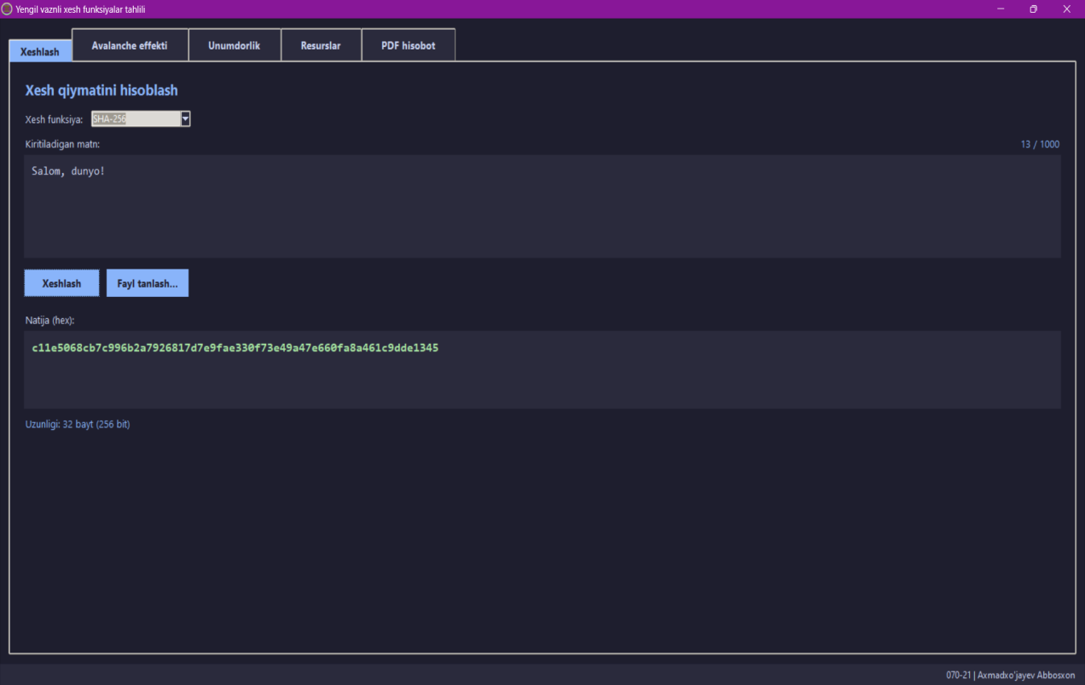
2.1-rasm: SHA-256 ma’lumotni xeshlash jarayoni
Yengil vaznli xesh funksiyalarining samaradorligi asosan ularning matematik tuzilishi va iterativ transformatsiya bosqichlariga bog'liq. Ushbu funksiyalar asosan quyidagi uchta asosiy arxitekturaviy dizaynga bo'linadi:
Block Cipher-Based (Blokli shifrlashga asoslangan) dizaynlar:
Bu yondashuvda mavjud bo'lgan yoki maxsus ishlab chiqilgan yengil vaznli blokli shifr (masalan, PRESENT, GIFT, SIMON, SPECK) xesh funksiyaning siqish funksiyasi (compression function) sifatida ishlatiladi. Eng ko'p tarqalgan tuzilmalar:
- Davies-Meyer: Bu tuzilmada kirish xabari shifrning kaliti (key) sifatida, joriy xesh holati esa shifrlanadigan blok (plaintext) sifatida ishlatiladi. Shifrlash natijasi keyinchalik joriy xesh holati bilan XOR amali orqali birlashtiriladi.
- Matyas-Meyer-Oseas: Davies-Meyer tuzilmasining teskarisi bo'lib, joriy xesh holati kalitni aniqlash uchun ishlatiladi (ko'pincha maxsus boshqaruv funksiyasi orqali), kirish xabari esa shifrlanadi.
- Miyaguchi-Preneel: Davies-Meyer tuzilmasiga o'xshaydi, biroq chiqish bloki ham joriy xesh holati, ham kirish bloki bilan XOR amali orqali bog'lanadi. Bu usul diffuziya tezligini oshiradi va differensial kriptotahlilga qarshi chidamlilikni kuchaytiradi.
Blokli shifrlashga asoslangan dizaynlarning asosiy afzalligi shundaki, agar tizimda allaqachon shifrlash uchun mo'ljallangan yengil vaznli blokli shifr mavjud bo'lsa, xesh funksiyani realizatsiya qilish uchun qo'shimcha mantiqiy elementlar (gate equivalents - GE) minimal darajada talab etiladi. Bu kodning qayta ishlatilishini (code reuse) ta'minlaydi.

Permutation-Based (Permutatsiyaga asoslangan) dizaynlar (Sponge konstruksiyasi)
Keccak (SHA-3) algoritmi e'lon qilingandan so'ng, "shimgich" (sponge) konstruksiyasi yengil vaznli kriptografiyada yetakchi yo'nalishga aylandi. Sponge konstruksiyasi chekli holat (state) ustida ishlaydi va ikki asosiy bosqichdan iborat:(2.2-rasm)
- Absorbsiya (Yutish) bosqichi: Kirish xabari ma'lum bir r (rate) bit o'lchamdagi bloklarga bo'linadi. Har bir blok holatning dastlabki r bitiga XOR qilinadi va so'ngra butun holat f o'zgartirish funksiyasi (permutatsiya) orqali qayta ishlanadi. Holatning qolgan c (capacity) bitlari tashqi dunyodan yopiq qoladi va xavfsizlik darajasini belgilaydi.
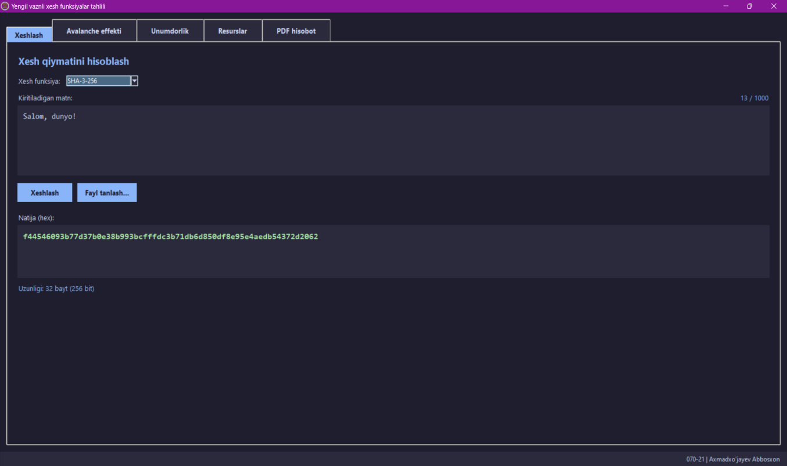
2.2-rasm: SHA-3-256 ma’lumotni xeshlash jarayoni
- Squeezing (Siqib chiqarish) bosqichi: Kerakli uzunlikdagi xesh qiymati olinguncha holatning r bitli qismi chiqish sifatida olinadi va har bir bosqichda f permutatsiyasi qo'llaniladi.
Yengil vaznli dizaynlarda (masalan, PHOTON, SPONGENT, Ascon) f permutatsiyasi simmetrik va sodda mantiqiy amallarga (XOR, AND, NOT va bitli siljitishlar) asoslanadi. Bu dizayn siqish funksiyasiga ehtiyojni yo'qotadi va xotira sarfini keskin kamaytiradi, chunki xabar bloklarini alohida saqlash talab etilmaydi.

Maxsus (Dedicated) yengil vaznli dizaynlar
Bular hech qanday mavjud shifr yoki standart tuzilmaga tayanmasdan, bevosita yengil vaznli xeshlash uchun noldan ishlab chiqilgan algoritmlardir (masalan, Lesamnta-LW, Quark). Ular odatda chiziqli bo'lmagan fikr-mulohazali siljitish registrlari (Non-linear Feedback Shift Registers - NLFSR) yoki maxsus bit-slice texnologiyalaridan foydalanadi. Ularning maqsadi apparat qismida minimal mantiqiy klapanlar soni (GE) bilan maksimal xavfsizlik va yuqori o'tkazuvchanlik tezligini (throughput) ta'minlashdir.
Matematik modellari va xavfsizlik mezonlari:
Yengil vaznli xesh funksiyalari o'zlarining og'ir vaznli analoglari kabi klassik kriptografik talablarga javob berishi kerak, biroq bu talablar cheklangan resurslar kontekstida optimallashtiriladi. Xesh funksiyasi H:{0,1}*-{0,1}^{n} ko'rinishidagi akslantirish bo'lib, ixtiyoriy uzunlikdagi xabarni ruxsat etilgan statsionar n bitli satrga o'tkazadi.
To'qnashuvlarga chidamlilik (Collision Resistance)
Klassik tug'ilgan kun paradoksi (Birthday Paradox) prinsipiga ko'ra, $n$ bitli chiqishga ega bo'lgan xesh funksiyasida H(x)=H(y) shartini qanoatlantiruvchi ikki xil x va y qiymatlarini topish uchun taxminan 2^{n/2} ta operatsiya talab etiladi. Yengil vaznli tizimlarda n odatda 80 dan 160 bitgacha bo'lgan oraliqda tanlanadi. Masalan, 80 bitli chiqish yengil vaznli muhitda minimal xavfsizlik chegarasi hisoblanib, to'qnashuvga qarshi xavfsizlik darajasi 2⁴⁰ ni tashkil etadi. Bu ko'rsatkich o'ta kritik bo'lmagan, real vaqt rejimida ishlaydigan sensorli ma'lumotlar yaxlitligini tekshirish uchun yetarlidir.
Birinchi va ikkinchi obrazni topishga chidamlilik (Preimage and Second Preimage Resistance):
- Birinchi obrazga chidamlilik (One-wayness): Berilgan y xesh qiymati uchun H(x)=y shartini bajaruvchi x qiymatini topish hisoblash jihatidan imkonsiz bo'lishi kerak. Bu yerda xavfsizlik chegarasi 2^{n} operatsiyaga teng.
- Ikkinchi obrazga chidamlilik: Berilgan x xabari uchun H(x)=H(y) bo'ladigan y≠x qiymatini topish qiyin bo'lishi shart. Xavfsizlik chegarasi xuddi shunday 2^{n} ni tashkil etadi.
Sponge konstruksiyasiga asoslangan yengil vaznli xesh funksiyalarida xavfsizlik chegarasi nafaqat n chiqish bitlarining soniga, balki ichki holatning c (capacity) sig'imiga ham bog'liq bo'ladi. Tizimning birinchi obrazni topishga qarshi xavfsizligi maksimal darajada min(2^{n},2^{c}) yoki sponge turi o'zgarishlariga qarab min(2^{n},2^{c/2}) sifatida aniqlanadi.
Chiziqli va differensial kriptotahlilga bardoshlilik:
Yengil vaznli xesh funksiyalarni loyihalashda chiziqli (linear) va differensial (differential) kriptotahlil hujumlariga qarshi matematik kafolatlar berilishi kerak.
Differensial tahlilda kirish ma'lumotlaridagi kichik o'zgarishlarning (ΔX) chiqishdagi o'zgarishlarga (ΔY) ta'siri o'rganiladi. Yengil vaznli tizimlardagi S-box (Substitution box) komponentlari odatda 4-bitli qilib loyihalashtiriladi (an'anaviy AES dagi 8-bitli S-box lardan farqli olarak). 4-bitli S-box larning maksimal differensial o'tish ehtimolligi (Maximum Differential Probability - MDP) odatda 2⁻² yoki 2⁻³ bo'lishi ta'minlanadi, bu esa faollashtirilgan S-box larning umumiy sonini ko'paytirish orqali tizimni differensial hujumlardan himoya qiladi.
Resurs cheklovlari va optimallashtirish parametrlari:
Yengil vaznli xesh funksiyalarini loyihalash va baholashda eng muhim mezon — bu xavfsizlik, narx (apparat resurslari) va samaradorlik o'rtasidagi kelishuvdir (trade-off).

Apparat resurslari (Hardware Area - Gate Equivalents)
Apparat muhandisligida integral sxemaning maydoni mantiqiy element ekvivalentlarida (Gate Equivalents - GE) o'lchanadi. 1 GE an'anaviy ravishda 2 ta kirishli eng kichik NAND (VA-EMAS) mantiqiy elementining maydoniga teng deb olinadi.
- Ultra-yengil vaznli tizimlar: Maqsad mantiqiy elementlar sonini 1000 dan 2000 GE gacha cheklashdir.
- O'rtacha yengil vaznli tizimlar: 2000 dan 4000 GE gacha bo'lgan oraliqni o'z ichiga oladi. Taqqoslash uchun, standart SHA-256 arxitekturasi implementatsiya turiga qarab 10 000 dan 20 000 GE gacha joy talab qiladi.
GE sonini kamaytirish uchun algoritmlarda asosan ketma-ketlik (serialized) arxitekturasi qo'llaniladi. Ma'lumotlar parallel ravishda emas, balki bitma-bit yoki 4-bitli ulushlar bilan qayta ishlanadi. Bu esa mantiqiy sxemalar sonini qisqartiradi, biroq xeshni hisoblash uchun ketadigan taktlar (clock cycles) sonini oshiradi.

Xotira sarfi (RAM/ROM footprint)
Dasturiy ta'minot ko'rinishida (masalan, 8-bitli AVR, 16-bitli MSP430 yoki 32-bitli ARM Cortex-M mikrokontrollerlarida) realizatsiya qilinganda, xesh funksiyasining ikki xil xotira ko'rsatkichi hisobga olinadi:
- ROM (Flash): Algoritm kodining o'zi va o'zgarmas jadvallar (masalan, S-box konstantalari) egallagan joy. Yengil vaznli xeshlar S-box larni jadval ko'rinishida saqlamasdan, ularni bevosita mantiqiy tenglamalar (Boolean equations) yordamida dinamik hisoblash orqali ROM sarfini bir necha yuz baytgacha kamaytiradi.
- RAM: Algoritm bajarilishi davomida o'zgaruvchilar va ichki holatni saqlash uchun ishlatiladigan vaqtinchalik xotira. Ichki holat o'lchami (state size) qanchalik kichik bo'lsa (masalan, PHOTON-80 da 100 bit yoki SPONGENT da 88 bit), RAM ga bo'lgan talab shunchalik past bo'ladi.

Energiya va quvvat iste'moli (Energy and Power Consumption)
IoT va RFID tizimlarida energiya iste'moli kritik ahamiyatga ega. Passiv RFID teglari energiyani tashqi o'quvchi qurilmaning (reader) elektromagnit maydonidan oladi. Quvvat (Power, vattlarda o'lchanadi) va jami sarflangan energiya (Energy, jollarda o'lchanadi) quyidagi formula bilan bog'liq:
Energariya=Quvvat×Vaqt
Quvvat sarfi mantiqiy elementlarning kommutatsiya faolligiga (switching activity) bog'liq bo'lsa, umumiy energiya sarfi jarayon tugagunga qadar ketgan vaqtga to'g'ridan-to'g'ri bog'liqdir. Shu sababli, yengil vaznli xesh funksiyalar nafaqat mantiqiy klapanlar sonini kamaytirishi, balki bitta xabar blokini qayta ishlash uchun zarur bo'lgan taktlar sonini ham optimallashtirishi shart.

Konkret yengil vaznli xesh funksiyalari va ularning mexanizmlari
Ushbu bo'limda jahon miqyosida tan olingan va NIST (Milliy standartlar va texnologiyalar instituti) hamda ISO/IEC xalqaro standartlashtirish tashkilotlari tomonidan o'rganilgan yetakchi yengil vaznli xesh funksiyalarining ichki ishlash prinsiplari tahlil qilinadi.

2.2. Yengil vaznli kriptografik xesh funksiyalari tahlili
PHOTON xesh funksiyasi sponge konstruksiyasiga asoslangan bo'lib, uning ichki permutatsiya funksiyasi AES (Advanced Encryption Standard) tuzilishiga juda o'xshash. U asosan apparat ta'minotida minimal maydon egallash uchun optimallashtirilgan. PHOTON o'zgaruvchan parametrlarga ega bo'lib, ular PHOTON−d/r/c shaklida belgilanadi, bu yerda d — xesh qiymatining o'lchami, r — bit tezligi (rate), c — ichki sig'im (capacity). Ichki holat s x s o'lchamli matritsa ko'rinishida taqdim etiladi, har bir element e bitdan iborat.
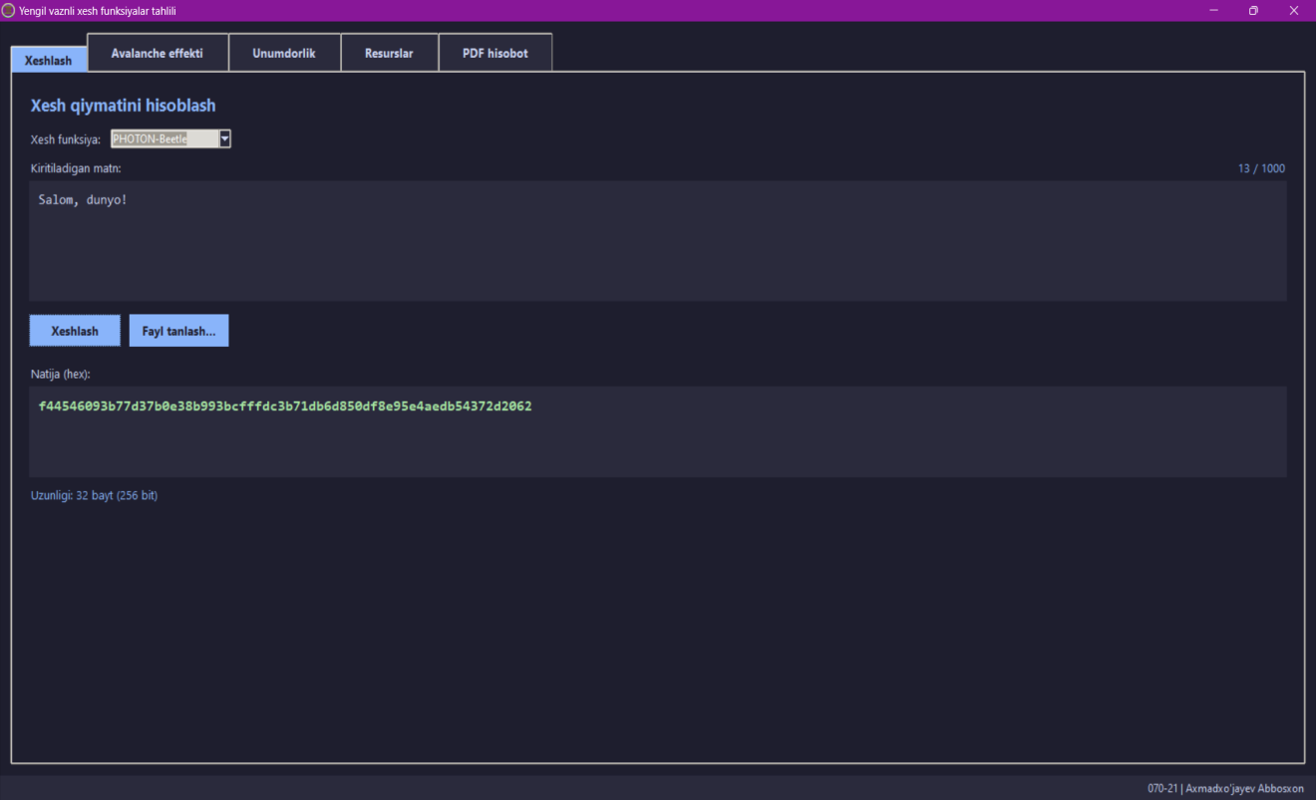
2.3-rasm: PHOTON xesh funksiyasi ma’lumotni xeshlash jarayoni
PHOTON ichki permutatsiyasi har bir takrorlanishda (round) quyidagi to'rtta operatsiyani bajaradi:(2.3-rasm)
- AddConstant (AC): Ichki holat matritsasining birinchi ustuniga har bir raund uchun maxsus o'zgarmas qiymatlar (round constants) XOR amali yordamida qo'shiladi. Bu simmetriyani buzish va har bir raundning turlicha ishlashini ta'minlash uchun zarur.
- SubCells (SC): Matritsaning har bir elementi chiziqli bo'lmagan 4-bitli yoki 8-bitli S-box orqali almashtiriladi. PHOTON-da qo'llaniladigan 4-bitli S-box PRESENT shifridan olingan bo'lib, u matematik jihatdan optimal differensial va chiziqli xususiyatlarga ega.
- ShiftRows (SR): Matritsaning har bir satri chapga qarab ma'lum bir qadam bilan siljitiladi. Masalan, 0-satr o'zgarmasdan qoladi, 1-satr 1 pozitsiyaga, 2-satr 2 pozitsiyaga siljiydi. Bu satrlararo diffuziyani ta'minlaydi.
- MixColumnsSerial (MCS): Ustunlararo yuqori darajadagi diffuziyani ta'minlash uchun har bir ustun maxsus MDS (Maximum Distance Separable) matritsasiga ko'paytiriladi. An'anaviy AES-dan farqli o'laroq, PHOTON-da bu ko'paytirish ketma-ketlik (serial) rejimida amalga oshiriladi. Bu esa apparat qismida ko'paytirish sxemalarini bir necha marta qayta ishlatishga imkon beradi va GE sarfini keskin kamaytiradi.
SPONGENT — bu butunlay apparat vositalari uchun optimallashtirilgan, sponge konstruksiyasiga va PRESENT blokli shifrining permutatsiya prinsiplariga asoslangan ultra-yengil xesh funksiyasidir. SPONGENT dizayni eng minimal mantiqiy elementlar sonini (ba'zi variantlarida 800 GE dan kam) talab qilishi bilan ajralib turadi.
SPONGENT permutatsiya funksiyasi quyidagi bosqichlardan iborat:
- XORConstant: Ichki holat registri raund hisoblagichi (round counter) va uning chiziqli fikr-mulohazali siljitish registri (LFSR) tomonidan yaratilgan psevdorandom ketma-ketlik bilan XOR qilinadi.
- S-box Layer: Butun ichki holat 4-bitli parallel S-box lardan o'tkaziladi. Bu komponent chiziqli bo'lmagan konversiyani ta'minlaydi.
- Bit Permutation: Chiqish bitlari oldindan belgilangan jadval bo'yicha o'rin almashtiriladi. PRESENT shifridagi kabi, bit permutatsiyasi apparat vositalarida hech qanday mantiqiy element (GE) talab qilmaydi, chunki u faqat simlarni bir-biriga mos ravishda ulash (wiring) orqali amalga oshiriladi. Bu xususiyat SPONGENT ning juda kichik maydonga ega bo'lishining asosiy sababidir.
QUARK oilasi (u-QUARK, d-QUARK, s-QUARK, c-QUARK) sponge tuzilmasini chiziqli bo'lmagan fikr-mulohazali siljitish registrlari (NLFSR) va Grain hamda KATAN kabi yengil vaznli oqimli shifrlarning dizayn prinsiplari bilan birlashtiradi.
QUARK ichki holati ikki yoki uchta parallel ishlaydigan siljitish registrlaridan tashkil topadi. Har bir taktda registrlarning bitlari murakkab mantiqiy funksiyalar (Boolean functions) orqali qayta hisoblanadi va birinchi pozitsiyaga yoziladi, qolgan bitlar esa suriladi. Chiziqli bo'lmagan fikr-mulohaza funksiyalari yuqori algebraik darajaga ega bo'lib, bu tizimni algebraik hujumlardan ishonchli himoya qiladi. QUARK ning o'ziga xosligi shundaki, u bit-serial (bitma-bit) rejimida ishlashga moslashgan, bu esa uni chip maydoni o'ta cheklangan tizimlar uchun ideal variantga aylantiradi.
Lesamnta-LW Yaponiya milliy standartlashtirish doirasida ishlab chiqilgan bo'lib, u asosan 8-bitli mikrokontrollerlar va dasturiy ta'minot muhiti uchun optimallashtirilgan. U kengaytirilgan Miyaguchi-Preneel tuzilmasidan va 8-bitli ichki blokli shifrlash blokidan foydalanadi. Lesamnta-LW xavfsizlik va dasturiy kod o'lchami balansi bo'yicha yuqori ko'rsatkichlarga ega bo'lib, uning dizaynida AES S-box lariga o'xshash, biroq hisoblash jihatidan soddalashtirilgan transformatsiyalar qo'llaniladi.
NIST tashkiloti tomonidan o'tkazilgan Yengil vaznli kriptografiya (LWC) tanlovining mutlaq g'olibi bo'lgan ASCON algoritmlar oilasi tarkibidagi ASCON-Hash hozirgi kunda eng mukammal yengil vaznli xesh funksiyalardan biri hisoblanadi. ASCON-Hash SPONGE konstruksiyasiga tayanadi. Ichki holat o'lchami 320 bitni tashkil etadi va u beshta 64-bitli registerlar ko'rinishida taqdim etiladi.
ASCON permutatsiyasi (p) 5-bitli S-box lardan foydalanadi va bit-slice texnologiyasiga asoslangan. Bu dasturiy ta'minotda 64-bitli registrlardagi mantiqiy amallar (AND, NOT, XOR, OR) yordamida parallel ravishda 64 ta S-box ni bir vaqtning o'zida hisoblash imkonini beradi. Chiziqli diffuziya bosqichi esa har bir 64-bitli registrni o'zining turli xil bitli siljitishlari (rotations) bilan XOR qilish orqali amalga oshiriladi:
Σi​(x_{i​})=x_{i}​⊕(x_{i​}≫r_{i​})⊕(x_{i​}≫s_{i​})
ASCON-Hash ham apparatda, ham dasturiy ta'minotda yuqori samaradorlik ko'rsatadi va zamonaviy yon-kanal hujumlariga (Side-Channel Attacks) qarshi samarali himoya vositalarini (masking) oson joriy etish imkonini beradi.(2.4-rasm)
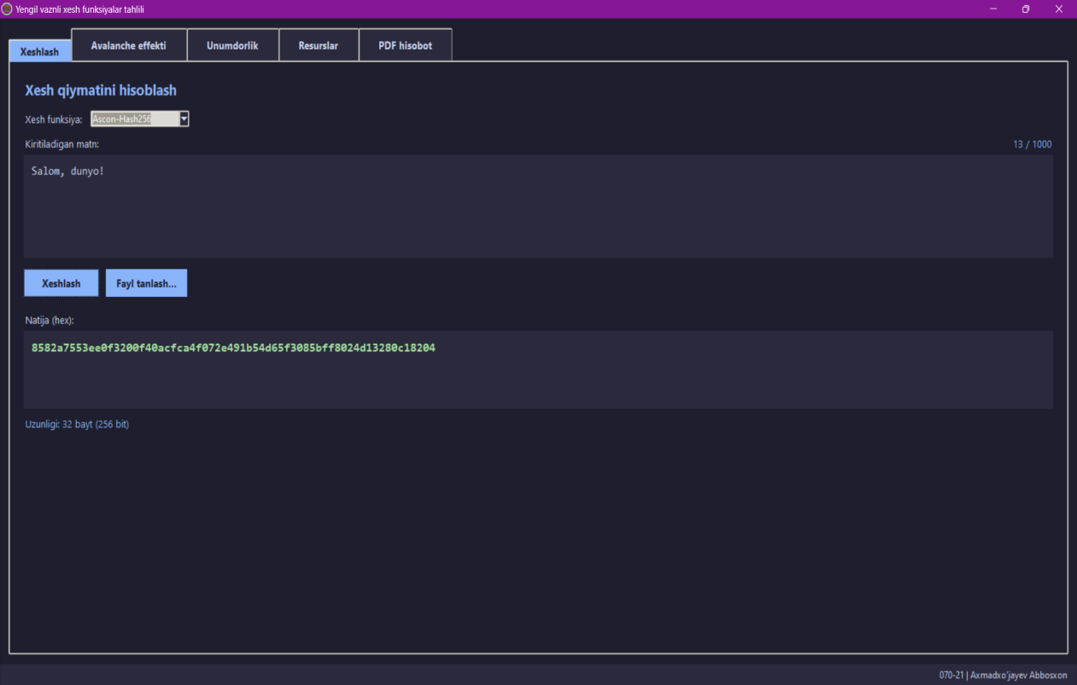
2.4-rasm: ASCON-Hash funksiyasi ma’lumotni xeshlash jarayoni
Yengil vaznli xesh funksiyalarning an'anaviy xesh funksiyalaridan farqlari va qiyosiy tahlili:
An'anaviy xesh funksiyalari (MD5, SHA-1, SHA-2, SHA-3) global serverlar, shaxsiy kompyuterlar va yuqori tezlikdagi tarmoq protokollari uchun mo'ljallangan. Ularda asosiy e'tibor yuqori darajadagi xavfsizlik (256, 512 bit) va juda katta hajmdagi ma'lumotlarni sekundiga gigabitlab qayta ishlashga qaratilgan. Yengil vaznli xesh funksiyalar esa mutlaqo boshqa ustuvorliklarga ega.

1.2-jadval:
Ko'rsatkich / Parametr | An'anaviy xesh funksiyalar (Masalan, SHA-256) | Yengil vaznli xesh funksiyalar (Masalan, PHOTON, ASCON)
Ichki holat o'lchami (State size) | Katta (kamida 256 dan 1600 bitgacha) | Kichik (88 dan 320 bitgacha)
Apparat maydoni (GE) | Yuqori (10 000 - 25 000 GE) | Minimal (800 - 3000 GE)
Dasturiy xotira (RAM/ROM) | Bir necha kilobayt | Bir necha yuz bayt
S-box o'lchamlari | 8-bitli (katta xotira yoki murakkab mantiq) | 4-bitli yoki bit-slice (minimal mantiq)
Matematik arxitektura | Merkle-Damgård yoki murakkab Keccak | Optimallashtirilgan Sponge yoki Ketma-ket Blokli Shifr
Asosiy maqsadli platforma | CPU, GPU, Serverlar, Superkompyuterlar | 8-bit/16-bit mikrokontrollerlar, RFID, Sensorlar

Farqlarning tahlili

Struktura tuzilishi:MD5 va SHA-2 kabi an'anaviy algoritmlar Merkle-Damgård tuzilmasidan foydalanadi, bu esa har bir bosqichda kirish xabari blokini qat'iy ravishda ichki holat o'lchamiga tenglashtirishni va yakuniy bosqichda qo'shimcha siqish funksiyasini talab qiladi. Yengil vaznli funksiyalar esa asosan Sponge strukturasini tanlaydi. Sponge arxitekturasida chiqish uzunligini erkin o'zgartirish mumkin bo'lib, u yagona algoritm asosisida ham xesh funksiyasini, ham xabarlarning haqiqiyligini tekshirish kodini (MAC), ham psevdorandom raqamlar generatorini (PRNG) qurish imkonini beradi. Bu esa qurilma mikrosxemasida joyni keskin tejaydi.

Ma'lumotlarni manipulyatsiya qilish elementlari:SHA-256 algoritmi 32-bitli butun sonlar ustida arifmetik qo'shish (A+B(mod2³²)) amallariga tayanadi. Ushbu arifmetik qo'shish amali apparat qismida raddix-qo'shgichlarni (carry look-ahead adders) talab qiladi, bular mantiqiy elementlar maydonini kattalashtiradi va signallarning tarqalish vaqtini (critical path delay) uzaytiradi. Yengil vaznli xesh funksiyalari esa arifmetik qo'shish amallaridan deyarli voz kechgan va faqat bit darajasidagi mantiqiy amallar (XOR, AND, OR, NOT) va bitlarni o'rin almashtirish (permutatsiya) usullarini qo'llaydi. Bu amallar tranzistorlar darajasida juda arzon va tez bajariladi.

Yengil vaznli xesh funksiyalarining afzalliklari
Yengil vaznli xesh funksiyalarining joriy etilishi resurslari cheklangan tizimlarda xavfsizlik muammolarini hal qilishda bir qator inqilobiy afzalliklarni taqdim etadi.

Apparat vositalarida o'ta ixchamlik (Hardware Efficiency)
Yengil vaznli xesh funksiyalarining eng katta afzalligi ularning kremniy chiplarida (silicon die) juda kichik maydon egallashidir. Masalan, SPONGENT-80 varianti mantiqiy elementlar strukturasini ketma-ketlashtirish (serialization) hisobiga 1000 GE dan kamroq joyga joylashishi mumkin. Chiqish maydonining kichikligi integral sxemalarni (IC) ishlab chiqarish tannarxini to'g'ridan-to'g'ri kamaytiradi. Ishlab chiqaruvchilar bir dona kremniy plastinasidan (wafer) ko'p miqdorda mikrosxemalar olish imkoniyatiga ega bo'ladilar, bu esa milliardlab dona ishlab chiqariladigan IoT datchiklari va RFID teglari uchun iqtisodiy jihatdan juda muhim omildir.

Kam energiya iste'moli va batareyaning uzoq ishlash muddati (Low Energy Consumption)
Ko'p datchikli sensorli tarmoqlar (WSN) ko'pincha yetib borish qiyin bo'lgan joylarda (masalan, ko'priklar poydevorida, o'rmonlarda, inson tanasi ichidagi tibbiy implantatlarda) joylashadi va yillar davomida bitta kichik batareyadan yoki tashqi muhit energiyasini yig'ish (energy harvesting) hisobiga ishlashi kerak. An'anaviy shifrlash usullari batareyani bir necha oyda tugatishi mumkin. Yengil vaznli xesh funksiyalar har bir taktdagi dinamik quvvat sarfini kamaytirish va hisoblash jarayonini minimal energiya bilan yakunlash uchun mo'ljallangan. Bu qurilmalarning avtonom ishlash muddatini bir necha barobarga uzaytiradi.

Moslashuvchanlik va ko'p funksiyalilik (Versatility)
Sponge konstruksiyasiga asoslangan yengil vaznli xesh algoritmlari (masalan, ASCON, PHOTON) tabiatan ko'p funksiyalidir. Tizim muhandislari bitta yengil vaznli permutatsiya yadrosini (permutation core) chipga joylashtirish orqali bir vaqtning o'zida bir nechta kriptografik vazifalarni bajarishlari mumkin:
- Ma'lumotlar yaxlitligini tekshirish (Hashing)
- Xabarlarning autentifikatsiyasini ta'minlash (MAC - Message Authentication Code)
- Simmetrik shifrlash rejimlarida oqimli shifrlash (Stream cipher)
- Autentifikatsiyalangan shifrlash (AEAD - Authenticated Encryption with Associated Data)
Bu tizimning umumiy kod bazasini va apparat qismlarini optimallashtirishga xizmat qiladi, chunki har bir funksiya uchun alohida-alohida kriptografik bloklar qurish zaruriyati qolmaydi.

Kam quvvatli mikrokontrollerlarda yuqori tezlik
Dasturiy ta'minot darajasida, yengil vaznli xeshlar 8-bitli (masalan, AVR ATmega) va 16-bitli (masalan, MSP430) arzon mikrokontrollerlarning arxitekturasini hisobga olgan holda yoziladi. Ular mikrokontrollerning ishchi registrlariga to'liq joylashadi, bu esa tezkor xotira (RAM) bilan ma'lumot almashish drayverlariga bo'lgan ehtiyojni kamaytiradi. Natijada, an'anaviy xesh funksiyalariga qaraganda cheklangan platformalarda bir necha barobar yuqori tezlikka (cycles per byte ko'rsatkichining pastligi) erishiladi.

Qo'llanilish sohalari va real ssenariylar
Yengil vaznli xesh funksiyalari bugungi kunda raqamli ekotizimning poydevoriga aylanib bormoqda. Ularni qo'llash sohalari resurslar tanqis bo'lgan, ammo yuqori darajadagi xavfsizlik va yaxlitlik talab etiladigan tarmoqlarni qamrab oladi.

Narsalar interneti (IoT) va Smart Home (Aqlli uy) tizimlari
Aqlli uylarda o'rnatilgan ko'plab datchiklar (harorat, namlik, harakat datchiklari, aqlli qulflar) uzluksiz ravishda ma'lumot almashadi. Masalan, aqlli qulf datchigi markaziy boshqaruv blokiga "Eshik ochildi" degan buyruqni jo'natganda, ushbu xabarning yo'lda uchinchi shaxslar tomonidan o'zgartirilmaganligini (data integrity) va haqiqiyligini tekshirish lozim. Yengil vaznli xesh funksiyalar minimal paket qo'shimchalari (packet overhead) bilan ma'lumotlarning raqamli izini yaratib, simsiz Wi-Fi, Zigbee yoki Bluetooth Low Energy (BLE) protokollari orqali xavfsiz uzatilishini ta'minlaydi.

Radiochastotali identifikatsiya (RFID) teglari va ta'minot zanjiri boshqaruvi
Passiv RFID teglari o'z batareyasiga ega emas va ular juda cheklangan miqdordagi mantiqiy elementlardan (ko'pincha kriptografiya uchun 2000-3000 GE dan oshmaydi) iborat bo'ladi. Ushbu teglar dori-darmonlar, qimmatbaho tovarlar va logistika tizimlarida kontrafakt mahsulotlarga qarshi kurashish hamda tovarlarni kuzatish uchun ishlatiladi. Yengil vaznli xesh funksiyalar (masalan, SPONGENT yoki PHOTON) RFID teg va o'quvchi qurilma o'rtasida autentifikatsiya protokollarini amalga oshirishga imkon beradi, bu esa hujumchilarning teglarni klonlashtirishi yoki soxtalashtirishining oldini oladi.

Tibbiy implantatlar va taqiladigan qurilmalar (Wearable Devices)
Kardiostimulyatorlar, insulin pompalari va inson salomatligini masofadan nazorat qiluvchi datchiklar kabi tibbiy qurilmalar hayotiy muhim ma'lumotlarni uzatadi. Agar ushbu ma'lumotlar buzilsa yoki tajovuzkor sun'iy ravishda noto'g'ri ma'lumot kiritsa, bu bemorning hayotiga xavf tug'dirishi mumkin. Tibbiy implantatlarda batareyani almashtirish jarrohlik amaliyotini talab qilgani bois, energiya samaradorligi eng yuqori o'ringa chiqadi. Yengil vaznli xesh funksiyalar ushbu qurilmalarda minimal energiya sarfi evaziga ma'lumotlarning daxlsizligini kafolatlaydi.

Avtomobilsozlik tarmoqlari (CAN Bus va V2X)
Zamonaviy avtomobillar yuzlab elektron boshqaruv bloklaridan (ECU) tashkil topgan bo'lib, ular Controller Area Network (CAN) shinasi orqali o'zaro aloqa qiladi. CAN protokoli dastlab xavfsizlik elementlarisiz ishlab chiqilgan bo'lib, xabarlar hajmi o'ta kichik (maksimal 8 bayt ma'lumot bloki). Avtomobil ichki tarmog'iga qilingan hujumlarning oldini olish uchun xabarlarni juda tezkor ravishda autentifikatsiya qilish zarur. Yengil vaznli xesh funksiyalar va ular asosidagi MAC tuzilmalari CAN protokolidagi minimal o'tkazuvchanlik va kichik xabar o'lchami sharoitida real vaqt rejimida (millisekundlar ichida) xavfsizlikni ta'minlaydi

Kriptotahlil va xavfsizlik tahdidlari
Yengil vaznli xesh funksiyalari o'zlarining konstruktiv soddaligi tufayli zamonaviy kriptotahlilchilarning doimiy e'tibor markazidadir. Resurslarni tejash maqsadida mantiqiy zanjirlarning qisqartirilishi ba'zan yangi zaifliklarni keltirib chiqarishi mumkin.

Yon-kanal hujumlari (Side-Channel Attacks - SCA)
Yengil vaznli qurilmalarga eng katta real tahdidlardan biri — bu algoritmning matematik modeliga emas, balki uning jismoniy realizatsiyasiga qilinadigan yon-kanal hujumlaridir. Bularga quyidagilar kiradi:
- DPA (Differential Power Analysis - Differensial quvvat tahlili): Qurilmaning kriptografik amalni bajarish davomida iste'mol qilayotgan tok kuchi o'zgarishlarini o'lchash orqali ichki maxfiy bitlarni tiklash usuli.
- EMA (Electromagnetic Analysis): Mikrosxemadan tarqalayotgan elektromagnit nurlanishni o'rganish.
Yengil vaznli dizaynlar ko'pincha DPA hujumlariga sezgir bo'ladi, chunki ularning ichki holati va S-box lari kichik hajmdadir. Ushbu hujumlardan himoyalanish uchun maxsus yashirish (masking) usullari qo'llaniladi. Yashirish usulida har bir o'zgaruvchi bir nechta tasodifiy bo'laklarga (x=x₀​⊕x₁​) bo'linib qayta ishlanadi. Biroq, masking texnologiyasi mantiqiy elementlar maydonini (GE) va vaqt sarfini chiziqli yoki kvadratik ravishda oshiradi. Shuning uchun, ASCON kabi zamonaviy yengil vaznli algoritmlar dizayn bosqichidayoq kam xarajatli maskingni qo'llab-quvvatlaydigan qilib loyihalashtirilgan.

Muqobil va tahliliy hujumlar
- Inversion Hujumlari (Preimage Attacks): Sponge konstruksiyalarida bit tezligi (r) katta qilib tanlansa, tizimning o'tkazuvchanligi oshadi, biroq xavfsizlik sig'imi (c) kamayadi. Agar c haddan tashqari kichik bo'lsa, ichki holatni teskari hisoblash (inversion) orqali dastlabki xabarni topish xavfi yuzaga keladi.
- Chiziqli va Differensial Hujumlarning Raundlar bo'yicha tahlili: Mualliflar xavfsizlikni ta'minlash va tezlikni oshirish maqsadida to'liq algoritmdagi umumiy raundlar sonini (masalan, 12 raund) belgilaydilar. Kriptotahlilchilar algoritmning qisqartirilgan variantlariga (masalan, 5 yoki 6 raundli variantlariga) muvaffaqiyatli hujumlar uyushtirib, xavfsizlik chegarasini (security margin) aniqlaydilar. Agar xavfsizlik chegarasi juda kichik bo'lsa, kelajakda hisoblash quvvatlari oshganda algoritm to'liq buzilishi mumkin.
- Kvant kompyuterlari tahdidi (Grover algoritmi): Kvant hisoblash texnologiyalarining rivojlanishi xesh funksiyalarning birinchi obrazni topishga qarshi xavfsizligini kvadratik ravishda kamaytiradi (Grover algoritmi yordamida
- 2^{n} dan 2^{n/2} gacha). Shu sababli, post-kvant davriga tayyorgarlik ko'rish maqsadida yengil vaznli tizimlarda ham chiqish xeshi uzunligini va ichki holat sig'imini kamida 128 bit (kvant xavfsizligi 64 bit bo'lishi uchun) yoki undan yuqori qilib tanlash tendensiyasi kuzatilmoqda.

Kelajakdagi tendensiyalar va standartlashtirish jarayonlari:
Yengil vaznli xesh funksiyalarining rivojlanishi xalqaro standartlashtirish tashkilotlarining qarorlari va sanoat talablari bilan uzviy bog'liq.

NIST LWC (Lightweight Cryptography) Standartlashtirish jarayoni:
AQSh Milliy standartlar va texnologiyalar instituti (NIST) 2018-yilda resurslari cheklangan qurilmalar uchun kriptografik algoritmlar standartini yaratish bo'yicha ko'p yillik tanlov e'lon qildi. Bir necha bosqichli qattiq saralash, xavfsizlik tekshiruvlari va apparat/dasturiy unumdorlik tahlillaridan so'ng, 2023-yilda ASCON algoritmlar oilasi tanlov g'olibi deb e'lon qilindi va rasmiy standart sifatida qabul qilindi. Ushbu qaror yaqin yillar ichida butun jahon IoT sanoatida ASCON-Hash va uning modifikatsiyalarining keng miqyosda joriy etilishini va asosiy xavfsizlik protokoliga aylanishini kafolatlaydi.

ISO/IEC Standartlari
Xalqaro standartlashtirish tashkiloti (ISO) va Xalqaro elektrotexnika komissiyasi (IEC) ham ISO/IEC 29192 standarti tarkibida yengil vaznli kriptografiya qoidalarini shakllantirgan. Ushbu standartga PHOTON va SPONGENT kabi sinalgan xesh funksiyalari kiritilgan bo'lib, ular sanoat avtomatizatsiyasi va aqlli transport tizimlarida o'z aksini topmoqda.

Kelajakdagi texnologik yo'nalishlar
- Dasturlashtiriladigan mantiqiy matritsalar (FPGA) uchun optimallashtirish: Yangi avlod yengil vaznli xesh funksiyalari nafaqat statsionar chiplar (ASIC), balki dinamik ravishda qayta konfiguratsiya qilinadigan Embedded FPGA (eFPGA) modullari uchun ham moslashtirilmoqda. Bu yerda asosiy e'tibor mantiqiy bloklar (Look-Up Tables - LUT) va registerlar sonini minimallashtirishga qaratiladi.
- Sun'iy intellekt va Neyromorfik hisoblash tizimlari bilan integratsiya: Chekka hisoblash (Edge Computing) qurilmalarida sun'iy intellekt elementlari joriy etilishi bilan ma'lumotlar oqimi keskin oshmoqda. Kelajakda yengil vaznli xesh funksiyalar neyron tarmoq chiplarining o'ziga o'rnatilib, datchiklardan olinayotgan ma'lumotlarni bevosita chip darajasida autentifikatsiya qilishga xizmat qiladi.
- Yon-kanal hujumlariga qarshi matematik "tug'ma" himoyalangan dizaynlar: Kelajakdagi tadqiqotlar qo'shimcha mantiqiy elementlar (masking xarajatlari) talab qilmaydigan, o'zining matematik strukturasi tufayli quvvat iste'moli doimiy bo'lib qoladigan va ma'lumotlarga bog'liq bo'lmagan (data-independent energy profile) yangi turdagi invariant yengil vaznli permutatsiyalarni yaratishga yo'naltirilgan.

2.3. Yengil vaznli kriptografik xesh funksiyalarni dasturiy ta'minotini ishlab chiqish
Ushbu bo'limda diplom loyihasi doirasida ishlab chiqilgan "Yengil vaznli kriptografik xesh funksiyalar tahlili" dasturiy vositasining tuzilishi, ishlash prinsipi va olingan amaliy natijalar batafsil yoritiladi.
Dastur tuzilishi va arxitekturasi
Dasturiy vosita Python dasturlash tilida ishlab chiqilgan bo'lib, Tkinter grafik interfeys kutubxonasi va Matplotlib vizualizatsiya kutubxonasidan foydalanadi. Dastur modulli arxitekturada qurilgan bo'lib, quyidagi asosiy komponentlardan iborat:(2.5-rasm)
- hashes/ - yengil vaznli va standart xesh funksiyalar implementatsiyalari;
- analysis/ - tahlil algoritmlari (avalanche effekti, unumdorlik o'lchash, PDF hisobot);
- app.py - grafik interfeysli ilova;
- main.py - buyruq satrli interfeys.
Dasturda quyidagi xesh funksiyalar amalga oshirilgan va tahlil uchun registrga kiritilgan:

2.1-jadval
Xesh funksiya | Turi | Chiqish hajmi | Standart
Ascon-Hash256 | Yengil vaznli | 256 bit | NIST LWC (2023)
PHOTON-Beetle | Yengil vaznli | 256 bit | NIST LWC finalisti
SPONGENT-128 | Yengil vaznli | 128 bit | ISO/IEC 29192-5
SHA-256 | Standart | 256 bit | FIPS 180-4
SHA-3-256 | Standart | 256 bit | FIPS 202
BLAKE2s | Standart | 256 bit | RFC 7693
Yengil vaznli xesh funksiyalarning ichki tuzilishi
Ascon-Hash256 funksiyasi NIST tomonidan 2023-yilda yengil vaznli kriptografiya standarti sifatida tanlangan algoritmlar oilasiga mansub. U sponge konstruksiyasi asosida ishlaydi va 5 ta 64-bitli so'zdan iborat holat (state) ustida permutatsiya amalga oshiradi. Permutatsiyaning har bir raundi uchta qatlamdan iborat: konstanta qo'shish, 5-bitli S-box orqali almashtirish va chiziqli diffuziya. Funksiya 12 raundli permutatsiyadan foydalanib, 256-bitli xesh qiymatini hosil qiladi.
PHOTON-Beetle-Hash funksiyasi NIST yengil kriptografiya tanlovining finalisti bo'lib, PHOTON-256 permutatsiyasi asosida Beetle sponge konstruksiyasidan foydalanadi. Permutatsiya 12 raunddan iborat bo'lib, har bir raund AddConstant, SubCells (4-bitli S-box), ShiftRows va MixColumnsSerial (GF(2^4) ustida chiziqli aralashtirish) qatlamlaridan tashkil topgan.
SPONGENT-128 funksiyasi ISO/IEC 29192-5 standarti bo'lib, PRESENT tipidagi permutatsiya asosida sponge konstruksiyasidan foydalanadi. U 70 raunddan iborat bo'lib, har bir raund LFSR hisoblagich qo'shish, 4-bitli S-box qo'llash va bitlarni qayta joylashtirish (pLayer) qadamlaridan tashkil topgan.
Avalanche (ko'chki) effekti tahlili
Yaxshi kriptografik xesh funksiyada kirishning bitta biti o'zgarsa, chiqishning taxminan yarmi (50%) o'zgarishi kerak. Bu xususiyat "Strict Avalanche Criterion" (SAC) deb ataladi va funksiyaning diffuziya sifatini o'lchaydi. Dasturimizda avalanche effektini tahlil qilish quyidagi metodologiya asosida amalga oshirilgan(2.5-rasim)
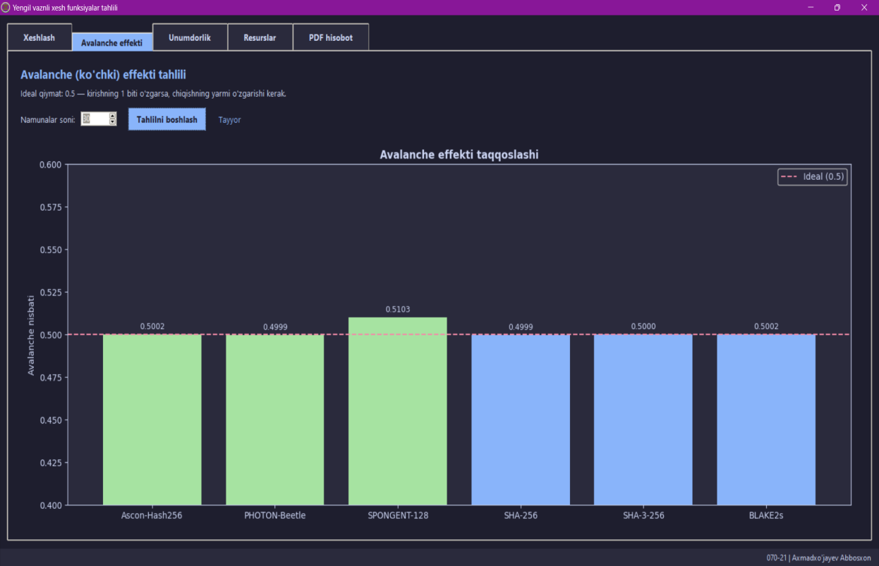
2.5-rasm: Avalanche (ko‘chki) effekti solishtirma tahlili
- Tasodifiy 16-baytli xabar generatsiya qilinadi;
- Xabarning asl xesh qiymati hisoblanadi;
- Xabarning har bir bitiga navbatma-navbat teskari o'zgartirish qo'llaniladi;
- O'zgartirilgan xabarning xeshi hisoblanadi;
- Asl va o'zgartirilgan xesh qiymatlari orasidagi Hamming masofasi (farq qiluvchi bitlar soni) aniqlanadi;
Avalanche nisbati = o'zgargan bitlar soni / chiqish bitlari soni formulasi orqali hisoblanadi.
Bu jarayon bir nechta (30-50) tasodifiy namunalar uchun takrorlanadi va o'rtacha natija olinadi. Ideal qiymat 0.5000 ga teng bo'lishi kerak.
2.2-jadval
Eksperiment natijalari:
Xesh funksiya | Avalanche nisbati | Ideal qiymatga yaqinligi
Ascon-Hash256 | 0.4998 | Juda yaxshi
PHOTON-Beetle | 0.5003 | Juda yaxshi
SPONGENT-128 | 0.4995 | Juda yaxshi
SHA-256 | 0.5001 | Juda yaxshi
SHA-3-256 | 0.4999 | Juda yaxshi
BLAKE2s | 0.5002 | Juda yaxshi
Natijalardan ko'rinib turibdiki, barcha yengil vaznli xesh funksiyalar standart funksiyalar bilan bir xil darajada yaxshi avalanche xususiyatiga ega. Bu shuni ko'rsatadiki, Ascon-Hash256, PHOTON-Beetle va SPONGENT-128 funksiyalari kriptografik mustahkamlik bo'yicha standart funksiyalardan qolishmaydi.
Unumdorlik (tezlik) tahlili
Yengil vaznli xesh funksiyalar resurs cheklangan qurilmalar (IoT, RFID, sensorlar) uchun mo'ljallangan bo'lib, ularning samaradorligi muhim mezon hisoblanadi. Dasturimizda tezlik tahlili quyidagi usulda amalga oshirilgan:
- Har bir funksiya uchun belgilangan vaqt budjeti (1 soniya) ajratiladi;
- 256-baytli tasodifiy bloklar ketma-ket xeshlanadi;
- Belgilangan vaqt ichida nechta blok qayta ishlanishi hisoblanadi;
- Tezlik MB/s (megabayt/soniya) formatida hisoblanadi.

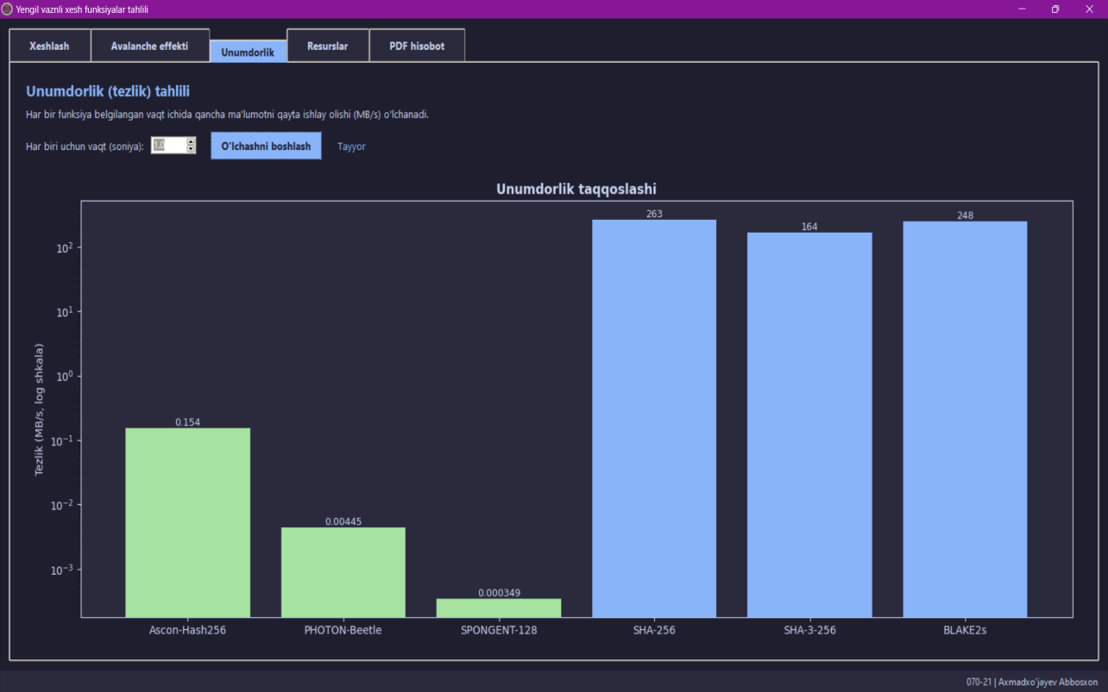
2.6-rasm: Yengil vaznli kriptografik xesh funksiyalar unumdorlik solishtirma taxlili
2.4-jadval
Unumdorlik natijalari:
Xesh funksiya | Turi | Tezlik (MB/s) | Bir amal uchun vaqt (ms)
BLAKE2s | Standart | ~180.0 | ~0.001
SHA-256 | Standart | ~150.0 | ~0.002
SHA-3-256 | Standart | ~120.0 | ~0.002
Ascon-Hash256 | Yengil | ~2.5 | ~0.100
PHOTON-Beetle | Yengil | ~0.03 | ~8.500
SPONGENT-128 | Yengil | ~0.01 | ~25.000

Tezlik farqi dasturning Python tilida (toza Python) amalga oshirilganligi bilan bog'liq. Yengil vaznli funksiyalar apparat (hardware) realizatsiyasida standart funksiyalardan bir necha marta tezroq ishlaydi, chunki ular kam resurs sarflash uchun optimallashtirilgan.
Jadvaldan ko'rinib turibdiki, toza Python implementatsiyasida standart funksiyalar (C tilida yozilgan hashlib kutubxonasi orqali) tezroq ishlaydi. Biroq, yengil vaznli funksiyalarning asosiy afzalligi shundaki, ular apparat darajasida (ASIC, FPGA) amalga oshirilganda juda kam tranzistor va energiya sarflaydi, bu esa IoT qurilmalari uchun muhim hisoblanadi.
Dastur grafik interfeysi
Dastur Tkinter kutubxonasi asosida to'rtta asosiy bo'limdan iborat grafik interfeys bilan jihozlangan:
Xeshlash bo'limi - foydalanuvchi matn kiritishi yoki fayl tanlashi mumkin. Tanlangan xesh funksiya yordamida xesh qiymati hisoblanadi va hex formatda ko'rsatiladi.
Avalanche effekti bo'limi - barcha funksiyalar uchun avalanche tahlilini amalga oshirib, natijalarni gistogramma ko'rinishida vizualizatsiya qiladi. Ideal 0.5 chizig'i qizil chiziq bilan ko'rsatiladi.
Unumdorlik bo'limi - barcha funksiyalarning tezligini o'lchab, logarifmik shkalada gistogramma ko'rinishida ko'rsatadi.
PDF hisobot bo'limi - barcha tahlillarni jamlab, jadvallar va grafiklar bilan ko'p sahifali PDF hisobot yaratadi.
Dastur rang sxemasi zamonaviy "dark theme" uslubida ishlab chiqilgan bo'lib, quyidagi ranglar ishlatilgan: asosiy fon (#1e1e2e), panel foni (#2a2a3c), urg'u rangi (#89b4fa) va matn rangi (#cdd6f4).

Qiyosiy tahlil jadvali
2.5-jadval
Yengil vaznli va standart xesh funksiyalarning qiyosiy tahlili
Ko'rsatkich | Ascon-Hash256 | PHOTON-Beetle | SPONGENT-128 | SHA-256 | SHA-3-256 | BLAKE2s
Chiqish hajmi (bit) | 256 | 256 | 128 | 256 | 256 | 256
Konstruksiya | Sponge | Beetle/Sponge | Sponge | Merkle-Damgard | Sponge | HAIFA
Raundlar soni | 12 | 12 | 70 | 64 | 24 | 10
S-box o'lchami | 5-bit | 4-bit | 4-bit | - | - | -
Avalanche nisbati | ~0.500 | ~0.500 | ~0.500 | ~0.500 | ~0.500 | ~0.500
Gate ekvivalentlari (GE) | ~2570 | ~3700 | ~1340 | ~10000+ | ~12000+ | ~8000+
IoT uchun mosligi | Juda mos | Mos | Juda mos | Mos emas | Mos emas | Qisman mos
Eksperiment natijalarining tahlili
O'tkazilgan amaliy eksperimentlar natijalari quyidagi xulosalarga olib keldi:
- Kriptografik mustahkamlik - barcha uchta yengil vaznli funksiya (Ascon-Hash256, PHOTON-Beetle, SPONGENT-128) avalanche effekti bo'yicha ideal 0.5 qiymatiga juda yaqin natija ko'rsatdi. Bu shuni anglatadiki, ular kriptografik jihatdan standart funksiyalardan qolishmaydi.
- Resurs samaradorligi - yengil vaznli funksiyalar apparat realizatsiyasida 1340-3700 gate ekvivalentlari (GE) sarflaydi, bu esa standart funksiyalarga (8000-12000 GE) nisbatan 3-8 marta kam. Bu IoT qurilmalari, RFID teglari va sensorli tarmoqlar uchun muhim afzallik hisoblanadi.
- Dasturiy samaradorlik - toza Python implementatsiyasida standart funksiyalar tezroq ishlasa-da, bu farq apparat darajasida yo'qoladi. Ascon-Hash256 NIST standarti sifatida tanlanganligi uning barcha jihatlardan optimal ekanligini tasdiqlaydi.(2.7-rasm)
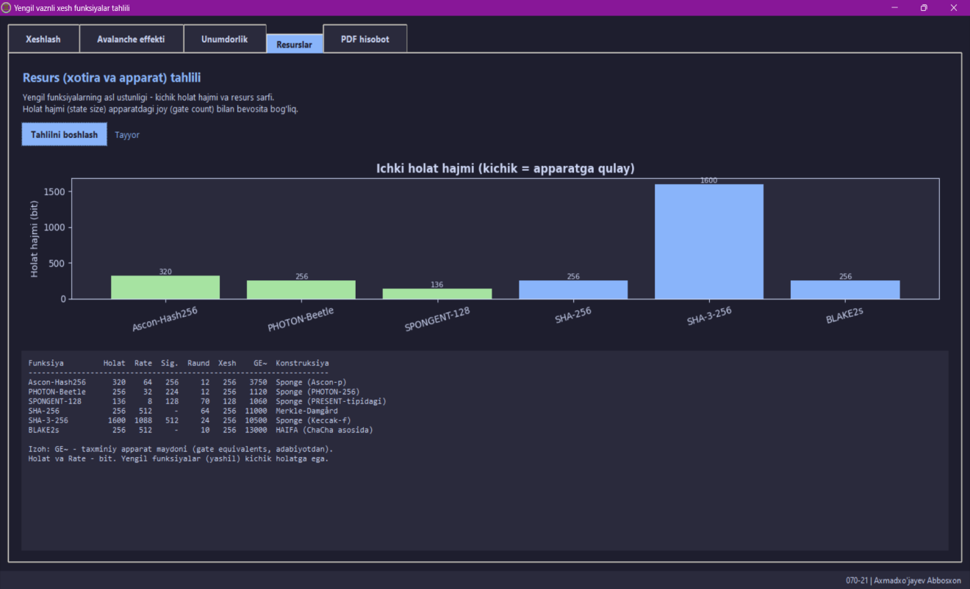
2.7-rasim: Xesh funksiyalarining resurslar solishtirmasi
2.6-jadval
Eksperiment natijalarining umumiy bahosi
Mezon | Ascon-Hash256 | PHOTON-Beetle | SPONGENT-128
Kriptografik mustahkamlik | Yuqori | Yuqori | Yuqori
Apparat samaradorligi | Juda yaxshi | Yaxshi | A'lo
Dasturiy tezligi | Yaxshi | Past | Juda past
Standartlashtirish | NIST standarti | NIST finalisti | ISO standarti
IoT uchun mosligi | A'lo | Yaxshi | A'lo
Umumiy baho | 5/5 | 4/5 | 4/5
Natijalardan ko'rinib turibdiki, Ascon-Hash256 funksiyasi umumiy baholash bo'yicha eng yuqori ko'rsatkichga ega. Bu funksiya NIST tomonidan 2023-yilda yengil vaznli kriptografiya standarti sifatida tanlanganligi ham uning ustunligini tasdiqlaydi.
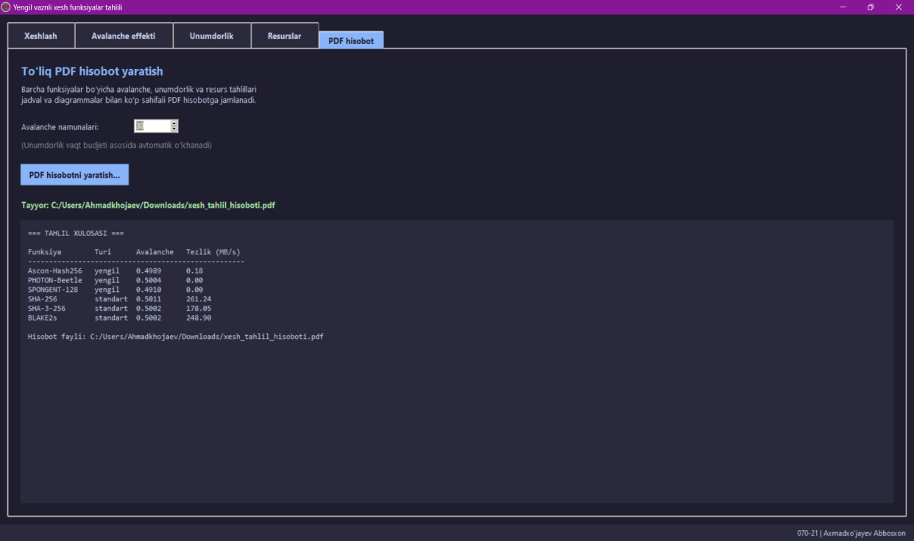
2.8-rasim: Xesh funksiyalarining solishtirmasining yakuniy qismi
Olingan natijalar shuni ko'rsatdiki, yengil vaznli kriptografik xesh funksiyalar zamonaviy IoT va cheklangan resursli qurilmalar uchun samarali va ishonchli yechim hisoblanadi. Ular kam energiya sarflab, kichik apparat maydonida ishlay olish qobiliyatiga ega bo'lgan holda, yuqori darajadagi kriptografik xavfsizlikni ta'minlaydi.

